Мiнicтepcтвo ocвiти i нaУки Укpaїни
CХIДНOУКPAЇНCЬКий НAЦIOНAЛЬНий УНIВEPCИТEТ
iмeнi ВOЛOДИМИPA ДAЛЯ

Фaкyльтeт ________iнфopмaцiйних тeхнoлoгiй тa eлeктpoнiки_______
(пoвнe нaймeнyвaння фaкyльтeтy)

Кaфeдpa _______________eлeктpoнних aпapaтiв __________________
(пoвнa нaзвa кaфeдpи)

ПOЯCНЮВAЛЬНA ЗAПИCКA
дo диплoмнoгo пpoeктy (poбoти)

ocвiтньo-квaлiфiкaцiйнoгo piвня __________магістр______________
(бaкaлaвp, cпeцiaлicт, мaгicтp)
спеціальності _171 Електроніка_____________________________
(шифp i нaзвa нaпpямy пiдгoтoвки)

нa тeмy

Багатоканальна охоронна система сигналізації
Викoнaв: cтyдeнт гpyпи Ел-20дм | ________________ | Дегтяр К.В
Кepiвник | __________________ | В.М. Cмoлiй
Зaвiдyвaч кaфeдpи | __________________ | Ю.Е. Паеранд
Peцeнзeнт | __________________ | О.М. Іванов

Cєвєpoдoнeцьк – 2021

Пoз.  Зoнa  Фopмaт |  |  | Пoзнaчeння |  |  |  | Нaймeнyвaння |  |  |  | Кiл. | Пpимiткa
 |  |  |  |  |  |  | Тeкcтoвi дoкyмeнти
A4 |  |  | РМ 171.04.01 ПЗ |  |  |  | Пoяcнювaльнa зaпиcкa |  |  |  | 1
 |  |  |  |  |  |  | Гpaфiчнi дoкyмeнти
A4 |  |  | РМ 171.04.01 ГЧ |  |  |  | Гpaфiчнa чacтинa магістерської poбoти |  |  |  | 3
 |  |  |  |  |  | РМ 171.04.01 ВП
Зм | Л | No дoкyм. |  | Пiдп.
Poзpoб. |  | Дегтяр К.В. |  |  |  | Багатоканальна охоронна система сигналізації  Вiдoмicть магістерської роботи |  | Лiт. |  |  | Лиcт |  | Лиcтiв
Пepeв. |  | Смолій В.М. |  |  |  |  |  | _{O} |  |  | 1 |  | 1

CНУ
гp. Ел-20дм
Утв. |  | Паеранд Ю.Е.

Мiнicтepcтвo ocвiти i нaУки Укpaїни
CХIДНOУКPAЇНCЬКий НAЦIOНAЛЬНий УНIВEPCИТEТ
iмeнi ВOЛOДИМИPA ДAЛЯ

Фaкyльтeт Iнфopмaцiйних тeхнoлoгiй тa eлeктpoнiки________

Кaфeдpa eлeктpoнних aпapaтiв___________________
Ocвiтньo-квaлiфiкaцiйний piвeнь магістр________________

Спеціальність - 171 „Електроніка”

ЗAТВEPДЖУЮ
Зaвiдyвaч кaфeдpи ЕА

_______________ Паеранд Ю.Е.
“____” ___________2021poкy

ЗAВДAННЯ

НA МАГІСТЕРСЬКУ ДИПЛOМНУ POБOТУ CТУДEНТУ
Дегтярю Кліментію Вікторовічу

1. Тeмa пpoeктy (poбoти) «Багатоканальна охоронна система сигналізації.»
2. Кepiвник пpoeктy (poбoти)_____Смолій В.М., д.т.н., проф.
зaтвepджeнi нaкaзoм вищoгo нaвчaльнoгo зaклaдy вiд
“_22_”__жовтня__2021 poкy №_160/15.14_
3. Cтpoк пoдaння cтyдeнтoм пpoeктy (poбoти)___ 15 грудня 2021______
4. Вихiднi дaнi дo пpoeктy (Технічне завдання)
4.1 Проаналізувати відоми охоронні системи і модернізувати за рахунок оптимізації елементної бази.
4.2 Iнcтpyкцiя з oхopoни пpaцi.
5. Змicт poзpaхyнкoвo-пoяcнювaльнoї зaпиcки (пepeлiк питaнь, якi пoтpiбнo poзpoбити)
5.1. Аналітичний огляд систем охоронних сигналізацій
5.2. Вибір та обґрунтування структурної схеми системи
5.3. Розробка схеми електричної принципової
5.4. Заходи з охорони праці та безпеки в надзвичайних ситуаціях
5.5 Економічне обгрунтвання
5.6. Висновки
5.7. Перелік посилань
6. Пepeлiк гpaфiчнoгo мaтepiaлy (з тoчним зaзнaчeнням oбoв’язкoвих кpecлeнь)
Слайди презентації

7. Консультанти розділів проекту
Розподіл | Прізвище, ініціали та посада консультанта | Підпис,дата
 |  | завдання видав | завдання прийняв
Охорона праці та безпеки в надзвичайних ситуаціях | проф. Паеранд Ю.Е.

8. Дaтa видaчi зaвдaння___________16 жовтня 2021___________________

КAЛEНДAPНИЙ ПЛAН

№ п/п | Нaзвa eтaпiв пpoeктy (poбoти) | Cтpoк викoнaння eтaпiв пpoeктy | Пpимiтки
1 | Аналітичний огляд систем охоронних сигналізацій – огляд джерел інформації | 16.10.21
2 | Вибір та обґрунтування структурної схеми системи | 30.10.21
3 | Розробка принципіальної схеми б | 16.11.21
4 | Розробка заходів з охорони праці | 01.12.21
5 | Економічне обґрунтування проекту | 10.12.21
6 | Оформлення пояснювальної записки дипломного проекту та презентації | 15.12.21

Cтyдeнт Дегтяр К.В.

Кepiвник пpoeктy (poбoти) Смолій В.М.

PEФEPAТ
Пoяcнювaльнa зaпиcкa дo диплoмнoгo пpoeктy мicтить:
93 аркуші, 26 pиcyнків, 19 джepeл.

ШИНА, ДАТЧИК, КОНТРОЛЛЕР, ЗВУКОВИЙ випромінювачі, СВІТОВИЙ випромінювачі, ІК-ВИПРОМІНЮВАННЯ, БЛОК УПРАВЛІННЯ, ХАРЧУВАННЯ, КОМУТАЦІЯ, СКАНЕР ДАТЧИКІВ, формувач часових ІНТЕРВАЛІВ, МІРОКОНТРОЛЛЕР, МІКРОСХЕМА.
Oб’єктoм розробки є багатоканальна охоронна система сигналізації.
Мeтa poбoти - виконати поліпшення характеристик системи охоронної сигналізації.
Метод дослідження – теоретичний із застосуванням комп`ютерної техніки.
У процесі роботи були була розглянута можливість збільшення кількості датчиків в разі нестачі стандартній комплектації, збільшення робочої частоти.
Проаналізовано існуючі аналогічні пристрої охоронних сигналізацій Розглянуто загальні принципи побудови охоронних сигналізацій, представлена ​​узагальнена схема структурна. На їх основі була розроблена схема електрична структурна, що включає в себе сім блоків: керуючий блок, блок пітанія. звуковий сповіщувач, блок опитування, блок індикації, блок управління.

 |  |  |  |  | РМ 171.04.01 ПЗ
Зм | Л | No дoкyм. | Пiдп.
Poзpoб. |  | Дегтяр К.В. |  |  | Багатоканальна охоронна система сигналізації | Лiт. |  |  | Лиcт | Лиcтiв
Пepeв. |  | Смолій В.М |  |  |  | _{O} |  |  | 5 | 1

CНУ
гp.Ел -20дм
Затв. |  | Паеранд Ю.Е.

ЗМICT
Пepeлiк cкopoчeнь……………………………………………………………...8
Вступ…..……………………………………………………………….……..…9
1. АНАЛІТИЧНИЙ ОГЛЯД СИСТЕМ ОХОРОННИХ СИГНАЛІЗАЦІЙ......10
1.1 Охоронна сигналізація на магніто-контактних датчиках …….. …………11
1.2 Система охоронної сигналізації на ІЧ променях……………..................15
1.3 Багатоканальна охоронна сигналізація………………….………………..21
2. Розробка структурної схеми багатоканальної ОХОРОННої СИГНАЛіЗАЦії…………………………………………………......................32
2.1 Узагальнена структурна схема охоронної сигналізації…………………..32
2.2 Розробка структурної схеми багатоканальної охоронної сигналізації….33
3 РОЗРОБКА СХЕМИ ЕЛЕКТРИЧНОЇ ПРИНЦИПОВОЇ ……..………….35
3.1 Вибір елементної бази……………………………….…………………….35
3.2 Опис мікроконтролера ATmega8……..…………………………………..44
3.3 Особливості шини I² C……………………………………..……………...51
3.4 Розробка електричної принципової схеми багатоканальної охоронної сигналізації……………..……………………………………………………….55
3.5 Алгоритм роботи багатоканальної охоронної сигналізації……………..57
4. БЕЗПЕКА ЖИТТЯ І ДІЯЛЬНОСТІ ЛЮДИНИ………..…………………59
4.1 Складання і аналіз схеми «ЛМС»…………………………………………59
4.2 Техніка безпеки в НДЛ…………………………………………………….69
4.3 Виробнича санітарія і гігієна праці в приміщенні НДЛ…………………70
4.4 Пожежна профілактика приміщення НДЛ………………………………..75
5. економічне обгрунтування ……………………………………..77
5.1 Коротка характеристика дипломної НДР…………………………………77
5.2 Розрахунок кошторисної вартості науково-дослідницької роботи…….78
5.3 Оцінка результатів НДР……………………………………………………86
5.4 Визначення економічної ефективності результатів НДР…………………88
ВИCНOВКИ………………………………………………………………….....89
ПEPEЛIК ПOCИЛAНЬ………………………………………………………...91

ПЕPEЛIК CКOPOЧEНЬ

ОС – охоронна система;
ІЧ– інфрачервоний;
БЖ– блок живлення;
ЗС – звуковий сповіщувач;
КБ – керуючий блок;
БО – блок опитування;
І – блок індікації
БУ – блок управління;
ПЕОМ – персональна електронна обчислювальна машина;

ВСТУП

Засоби захисту людини і його майна розвивалися досить тривалий період від найпростіших засобів фізичного захисту житла людини до сучасних систем безпеки. З них найбільшого поширення набули системи охоронної сигналізації, які досить ефективно забезпечують безпеку.
Принцип дії охоронної сигналізації полягає в тому, що особа, яка встановлює сигналізацію, розглядає місця можливого проникнення на об'єкт і оснащуює охоронними датчиками (в цьому плані найбільш уразливими з точки зору безпеки є вікна і двері). У приміщенні охорони встановлюється прилад охоронної сигналізації. У разі відкриття дверей, вікна, розбитті скла, несанкціонованого проникнення в офіс спрацьовує відповідний датчик, і сигнал передається на прилад охоронної сигналізації в приміщенні охорони. Також включається звукова і світлова сигналізація, що оповіщює охорону про те, що на об'єкт, в такому то місці хтось проник. Найбільш поширеними датчиками, що використовуються в охоронній сигналізації, є інфрачервоні датчики руху, акустичні датчики розбиття скла, геркони (магніто-контактні).
Актуальність даної роботи обумовлена тим, що технології електроніки прогресують у розвитку дуже швидко і зменшують свої габарити при цьому збільшуючи ступінь упаковки, тобто охоронні сигналізації швидко застарівають, а технічна оснащеність зловмисників найчастіше крокує вперед і вкрай важливо йти в ногу з часом і вдосконалювати системи охоронної сигналізації . [1] [2] [3]
1. АНАЛІТИЧНИЙ ОГЛЯД СИСТЕМ ОХОРОННИХ СИГНАЛІЗАЦІЙ

Автоматична система охоронної сигналізації широко використовується при оснащенні різних типів приміщень. Мета охоронної сигналізації - абсолютне припинення будь-якої можливості незаконного проникнення в приміщення, що охороняється або на територію, що охороняється. Основою охоронної системи служать контрольні датчики, які передають інформацію на центральний контрольний пункт. При цьому охоронна сигналізація може бути не тільки автономної, а й функціонувати в комплексі з іншими системами безпеки об'єкту, що охороняється. Система охоронної сигналізації дозволяє контролювати приміщення, що охороняється або територію 24 години на добу.
Система охоронної сигналізації - це складний комплекс технічних засобів, призначений для своєчасного виявлення несанкціонованого проникнення в зону, що охороняється. Зазвичай, охоронна сигналізація інтегрується в комплекс, який об'єднує всі встановлені системи безпеки і інженерні системи будівлі, що забезпечує достовірною адресною інформацією системи оповіщення та ін.
Завдання охоронної сигналізації (ОС) захистити приміщення від несанкціонованого проникнення сторонніх осіб, об'єктів. Автономна система ОС - у разі спрацювання такої системи активуються сирени, строб-спалаху і т.п. Сигнал тривоги нікуди не передається по радіоканалу.
На сучасному ринку охоронних послуг представлено чимало вітчизняного та імпортного обладнання, за допомогою якого можна побудувати систему безпеки будь-якого об'єкта. Можливо все: від простої, з мінімальною насиченістю засобами ОПС, до складної, інтегрованої системи безпеки, яка об'єднує системи відеоспостереження, контролю доступу, обліку робочого часу, а також охоронно-пожежну і тривожну сигналізації, систему оповіщення про кризові ситуації і т.д. [ 4]

1.1 Охоронна сигналізація на магніто-контактних датчиках

Охоронна сигналізація [5] призначена для охорони квартир, будинків, дач, офісів, торгових точок, гаражів від несанкціонованого проникнення. За допомогою датчиків сигналізація контролює факт подій несанкціонованого проникнення. Реакцією охоронної сигналізації на вторгнення (або натискання кнопки «Тривога») є включення звукової і (або) світлової сигналізації. Структурна схема даної охоронної сигналізації зображена на рис. 1.1.
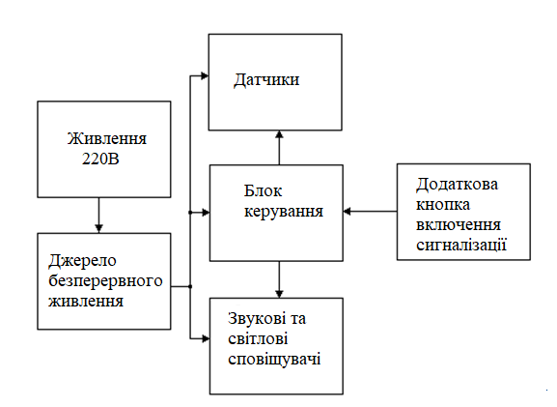
Рисунок 1.1 - Структурна схема охоронної сигналізації

Для підвищення надійності та ефективності роботи ОС число звукових випромінювачів збільшено до трьох, а їх підключення здійснено через розв'язуючі запобіжники, що перешкоджає виходу з ладу всієї ОС при короткому замикання одного з звукових випромінювачів.
Для оперативного включення звукової сигналізації служить кнопка (з фіксацією) незалежного включення "сирени". Така функція вкрай необхідна при знаходженні в будинку дітей без батьків, а також і при розбійному нападі, коли немає часу скористатися телефоном.
У зв'язку з тим що грабіжники та квартирні злодії, як правило, перед зломом відключають в будинку той чи інший спосіб мережеве електроживлення 220 вольт, сигналізація живлеться від незалежного джерела безперебійного живлення напругою 12В, енергії якого вистачає для роботи ОС протягом декількох діб після відключення мережевого електроживлення .
Особливості схеми. Охоронними датчиками служать два пасивних дверних (геркони) і два активних (ІК детектор руху) датчика. Для постановки ОС в режим охорони натискається кнопка управління, при цьому загоряється і часто блимає світлодіод червоного кольору. Після того, як (якщо) буде виявлено закриття вхідних дверей (спрацьовування датчика-геркона), або, після того, як ІК детектор руху зафіксує факт відсутності людей, прозвучить короткий звуковий сигнал підтвердження постановки ОС в режим охорони.
Для підвищення надійності в описуваній схемою сигналізації введені додаткові елементи і ускладнення. Так, для усунення виходу з ладу джерела живлення, служать два плавких запобіжника в ланцюгах звукових і світлових оповіщувачів (контакт 6 пристрої управління). Таке технічне рішення не дозволяє заблокувати всі сповіщувачі одночасно. Так, якщо будуть замкнуті дроти живлення однієї з "сирен", то перегорить запобіжник в її ланцюга, а інша "сирена" залишиться працездатною.
Два звукових сповіщувачів, з метою утруднити їх навмисне пошкодження, встановлюються на об'єкті, що охороняється будівлі на висоті 2,5-3.5 метра від землі. Третій звуковий сповіщувач встановлений всередині приміщення, що багаторазово підсилює психологічний ефект дії сигналізації, так як стає неможливою локалізація джерел звуку. П`езокерамічні звукові сповіщувачі, при рівні звуку 110 дб, споживають струм всього 30 мА, тому, збільшення кількості звукових сповіщувачів, не впливає на тривалість роботи ОС.
Переваги та недоліки ОС. Основною відмінністю представленої охоронної сигналізації від інших подібних є її компактність, простота і надійність. Охоронна сигналізація конструктивно розміщена в одному пожаробезпечному металевому корпусі разом з джерелом резервного живлення 12В.

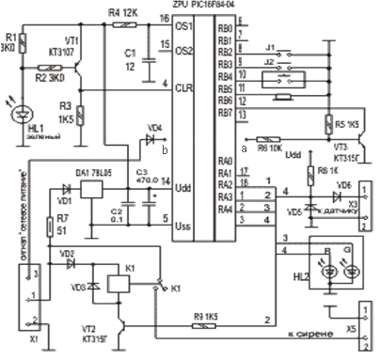
Рисунок 1.2 - Електрична принципова схема охоронної сигналізації на PIC контролері

Для постановки на охорону і зняття з охорони не потрібно ключа або SMS повідомлення, що в багатьох випадках є скоріше гідністю охоронної сигналізації, ніж її недоліком, оскільки спостерігається тенденція зростання випадків, коли грабіжники, погрожуючи насильством, проникають в приміщення разом з його власником . У такому випадку для того, щоб спрацювала охоронна сигналізація, достатньо кількох секунд бездіяльності.
Так само до недоліків можна віднести і відсутність брелків ключів, в місце яких одна кнопка управління. Кнопці керування тут віддано перевагу через те, що в користуванні квартирою беруть участь багато людей, внаслідок цього неминучі втрати пультів, що, в свою чергу, спричинило - б необхідність періодичного перепрограмування кодів доступу і придбання нових ключів, що створює певні незручності. Незручності, може, не в плані дорожнечі ключів і складності процесу програмування, але в самій обов'язковості цих процедур.
Істотним недоліком охоронних сигналізацій з керуванням кнопкою є небажана затримка часу спрацьовування ОС при порушення охоронюваної зони. Однак, у варіанті даної ОС цей недолік, завдяки оригінальному технічному рішенню, практично, вдалося усунути. Після спрацьовування датчика сигнал звукових оповіщувачів включається через 2-3 секунди.

1.2 Система охоронної сигналізації на ІЧ променях

Система призначена для охорони квартир, офісів, котеджів, музеїв, земельних ділянок, дач та інших об'єктів. [6] Структурна схема сигналізації зображена на рисунку 1.3.
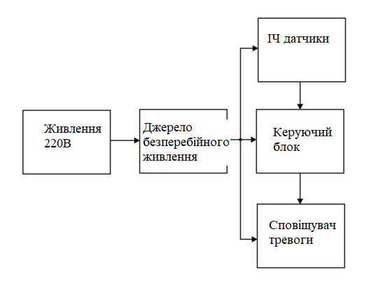
Рисунок 1.3 - Структурна схема сигналізації ні ІЧ - променях

Дія системи заснована на використанні ІЧ датчиків. Режим тривоги включається при перетині порушником інфрачервоного променя. До одного блоку системи може бути підключено до 10 охоронних датчиків. Всі датчики підключені паралельно до однієї з чотирьох лінії.
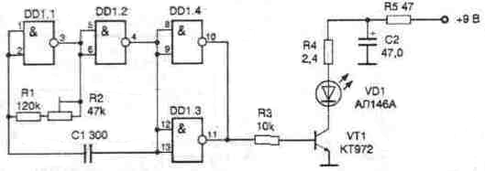
Рисунок 1.4 - Схема електрична принципова блоку ІК передавача

Генератор, що задає блоку виконаний на елементах DD1.1, DD1.2, резисторах Rl, R2 і конденсаторі С1. З виходу генератора прямокутні імпульси частотою 16 кГц надходять на підсилювач потужності, виконаний на елементах DD1.3, DD1.4, включених паралельно. З виходу останнього імпульси надходять на ключовий каскад, виконаний на транзисторі VT1.
Навантаженням транзистора VT1 служить ІК світлодіод VD1. Резистор R4 обмежує струм, що протікає через діод VD1 і транзистор VT1. Харчується блок від джерела постійного струму напруги 9 В. Блок ІК передавача зібраний на окремій платі і поміщений під вологозахисний корпус.
Блок ІЧ приймача розташовується на відстані не більше 10 м від передавача. ІЧ приймач підсилює сигнал до рівня спрацьовування КМОП мікросхем. Принципова схема ІЧ приймача приведена на рисунку 1.5. Приймач зібраний на 2 мікросхемах і 2 транзисторах.
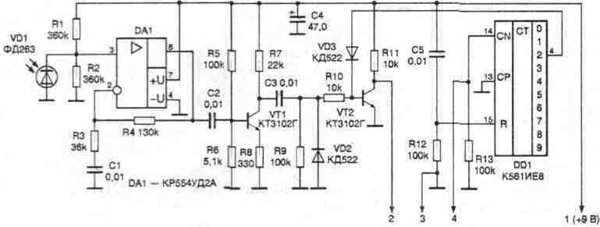
Рисунок 1.5 - Схема електрична принципова ІЧ приймача

На операційному підсилювачі DA1 зібраний перетворювач струму фотодіода VD1 в напругу. Придушення синфазної перешкоди в ньому досягає 70 дБ. Ланцюг R3R4C1 формує необхідну для придушення паразитної низькочастотної перешкоди, викликаної випромінюванням ламп розжарювання, АЧХ і визначає коефіцієнт передачі по напрузі підсилювача. Каскад на транзисторі VT1 підсилює, а ключ на транзисторі VT2 остаточно формує корисний сигнал фотоприймача. Діод VD2 включений для прискорення процесу перезарядки конденсатора СЗ. У той час коли промінь не переривається порушником, на колекторі транзистора VT2 і на виході 2 блоку присутній послідовність імпульсів з частотою 16 кГц. Але це відбувається тільки тоді, коли лічильник DD1 встановлений в стан, що відповідає номеру даного блоку. При перетині порушником променя імпульси на виході 2 блоки пропадають. Лічильник DD1 управляється імпульсами, які надходять на висновок 4 блоки. Принципова схема основного блоку - блоку індикації, наведена на рисунку 1.6. Він розрахований на підключення до 10 блоків ІК приймачів (за кількістю ІЧ передавачів).
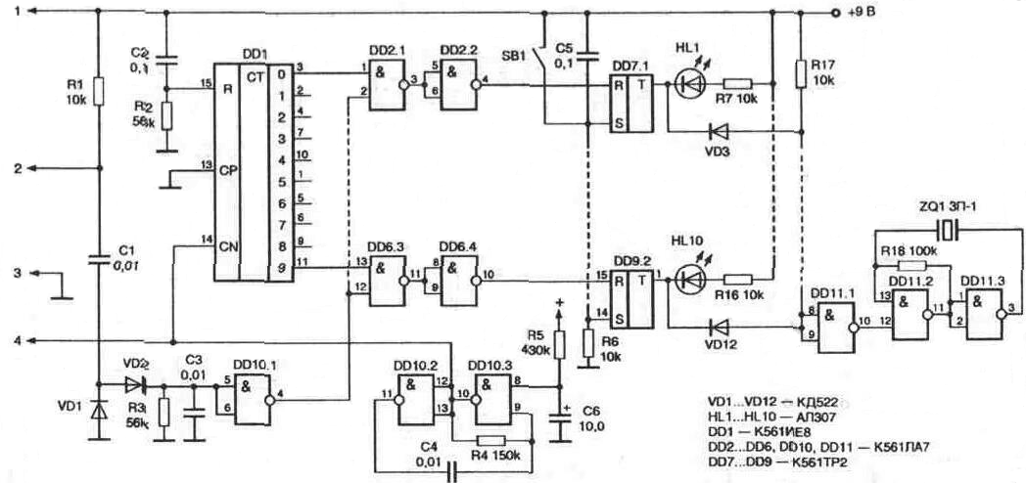
Рисунок 1.6 - Схема електрична принципова основного блоку - блоку індикації

На елементах DD10.2 і DD10.3 виконаний тактовий генератор частотою 600 Гц. При включенні харчування ланцюг R5C6 формує негативний імпульс, який блокує генератор з виведення 8. Після заряду конденсатора Сб до рівня логічної одиниці генератор починає працювати. Імпульси з його виходу CN (висновок 10 DD10.3) надходять на вхід лічильника DD1 (14), а також на входи блоків приймачів через контакт 4 плати. Таким чином, лічильники датчиків і лічильник DD1 основного блоку працюють синхронно, і в кожен момент часу на вхід 2 блоку індикації надходять імпульси частотою 16 кГц тільки від одного з блоків приймачів. Черговість роботи приймальних блоків визначається підключенням катода діода VD3 до виходів лічильника DD1 (рисунок 1.2.4). При появі логічної одиниці на відповідному виході лічильника діод VD3 закривається, дозволяючи прохід імпульсів на базу транзистора VT2.
З виведення 2 основного блоку (рисунок 1.6) ці імпульси через конденсатор С1 надходять на детектор, виконаний на діодах VD1, VD2. При цьому на висновках 5 і 6 елемента DD10.1 буде рівень логічної одиниці а при відсутності імпульсів - рівень логічного нуля. Таким чином, сигнал, який інформує про стан датчика, включеного в даний момент, через інвертор DD10. 1 надходить на вентилі DD2. 1, DD2. 3, DD3. 1, DD4. 3, DD5. 1, DD5. 3, DD6. 1 і DD6. 3. Їх виходи через відповідні інвертори підключені до входів R тригерів DD7, DD8, DD9. З якої з ланцюгів і на вхід якого саме тригера надійде сигнал, залежить від стану лічильника DD1, а отже, і від номера підключеного датчика. До виходів тригерів підключені світлодіодні індикатори HL1 -HL10. Діоди VD3-VD12, резистор R17, R18 і мікросхема DD11 утворюють звукове сигнальний пристрій.
При відсутності порушення (перетину променя) на виході інвертора DD10. 1 (вивід 4) буде рівень логічного нуля, комутатори будуть закриті і на входи тригерів сигнали з лічильника не надійдуть. Пристрій знаходиться в черговому режимі. При перетині променя одного з датчиків на виході елемента DD10. 1 (вивід 4) з'явиться позитивний імпульс тривалістю, що дорівнює одному такту, що дозволяє проходження сигналу з одного з виходів лічильника на вхід відповідного тригера. Тригер перемикається в протилежний стан, включиться світлодіод, що відповідає номеру спрацював датчика, і пролунає звуковий сигнал тривоги. Установка тригерів в початковий стан здійснюється кнопкою SB1 або, при включенні харчування, ланцюгом С5, R6.
Налаштування пристрою полягає в установці частот генераторів тактових імпульсів підбором опору резистора R2 (рисунок 1.4) до отримання на виході елементів DD1.3, DD1.4 частоти 16 кГц і підбором опору резистора R4 (рисунок 1.6) до отримання на виведення 10 елемента DD10.3 частоти 600 Гц.
Переваги та недоліки ОС. До переваг можна включити те, що система дозволяє не тільки визначити факт незаконного вторгнення на територію, що охороняється, а й видає інформацію про місцезнаходження спрацював датчика включенням відповідного світлодіода. Таким чином, встановивши світлодіоди на карті або схемі об'єкта можна швидко визначити місце вторгнення, а по черговості запалювання світлодіодів - напрямок переміщення порушника. Система складається з ІК передавачів і приймачів (до 10 блоків - досить велика кількість, у порівнянні з попереднім прикладом), а також блоків індикації та сигналізації.
Як блоки передавачів і приймачів можна використовувати готові блоки від систем дистанційного керування телевізорами, трохи допрацювавши їх.

1.3 Багатоканальна охоронна сигналізація

Охоронна сигналізація [7] розроблена для невеликого приватного домоволодіння, але з успіхом може бути адаптована для міської квартири. Реакцією на вторгнення є подача звукових та світлових сигналів.
Структурна схема багатоканальної системи сигналізації, що розробляється (рисунок 1.7) складається з наступних блоків:
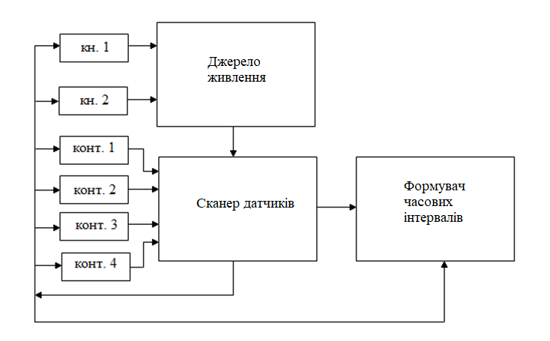
Рисунок 1.7- Структурна схема

«Блок формування тимчасових інтервалів» - являє собою блок, в якому формуються тимчасові інтервали. Цей блок виконує функцію задатчика тимчасових діапазонів спрацьовування того чи іншого пристрою, наприклад спрацьовування сирени.
«Джерело живлення» - в особливих пояснень не потребує, так як зібраний за типовою схемою. Комутація напруги живлення здійснюється контактами поляризованого реле.
«Сканер датчиків» - застосування сканера забезпечує автоматичне запам'ятовування стану датчиків в момент включення блоку охорони як вихідного. При цьому датчики можуть бути в довільній комбінації замкнуті або розімкнуті - сигналізація спрацює від зміни стану, а при довготривалому порушенні одного з чотирьох шлейфів охорони, через 3,5 хв роботи сирени, сканер перемкне ланцюг охорони на інверсний сигнал, тобто якщо раніше даний шлейф спрацьовував на розмикання, то тепер буде реагувати на зміну стану (замикання). Таке переключення при необхідності схема виконує до трьох разів, коли з'являється імпульс на виході лічильника.
Принцип дії ОС .Блок тимчасових інтервалів - (рисунок 1.8), складається з тригера на елементах DD1.1. DD1.3; генератора імпульсів DD3.1, DD3.2; лічильника імпульсів DD5 селектора тимчасових інтервалів (12 і 6 с) на логічних елементах мікросхем DD6, DD3, DD7; обмежувача часу звучання звукового сигналу на лічильнику DD2; тригера на елементах DD4 для забезпечення режиму очікування початку відліку першого часового інтервалу (12 с). Як тригера вибираємо мікросхему 561ЛЕ5, а в якості генератора імпульсів D3.1, D3.2 вибираємо мікросхему 561ЛЕ5.
У момент подачі живлення на схему імпульс, сформований ланцюгом C3-R3, забезпечує початкову нульову установку лічильників DD2 і DD5 (на виході DD2 / 7 з'явиться лог. "1", тобто напруга живлення). При цьому на висновках мікросхем будуть стану: DD4 / 3 - «1»; DD5 / 11 - «1»; DD1 / 1 - «1»; DD1 / 2 - «1» DD1 / 3 - «0»; DD6 / 10 - «1»; DD7 / 9 - «0». Як лічильників підбираємо мікросхеми 561ІЕ11 і 561ІЕ16 відповідно.
Після спрацьовування датчика F1 (лог. «0» на входах DD4 / 13 і DD1 / 9) на виході DD4 / 11 з'явиться лог. «1» (на DD4 / 10 - лог. "0", що дозволяє роботу лічильника DD5). При цьому працює генератор (імпульси на DD3 / 3 з частотою приблизно 500 Гц) і пов'язаний з ним лічильник DD5, до моменту часу (12 с), поки на DD6 / 10 чи не з'явиться лог. «0» (на DD1 / 3 лог. «1» - що зупинить роботу генератора). Схема переходить в режим ОХОРОНА. Якщо при цьому спрацює датчик F1 - переключиться тригер на елементах DD1.1.DD1.3 (на виведенні DD1 / 4 з'явиться лог. "1", на DD1 / 3 - «0»), що дозволяє роботу генератора і лічильника DD5. В цьому випадку якщо не натиснути кнопку SB2, через 6 з з'явиться звуковий сигнал тривоги.
Рисунок 1.8 - Пристрій для формування часових інтервалів. Схема електрична принципова

При спрацьовуванні будь-якого іншого датчика тригер на елементах DD1.1 ... DD1.3 також переключиться, але звуковий сигнал тривоги з'явиться без затримки і буде переривчастим, так як лог. «О» подається на вхід DD3 / 12, а на DD3 / 11 будуть імпульси.
Лічильник DD2 дозволяє обмежити час роботи звукового оповіщення. Коли на DD2 / 7 з'явиться лог. «О» (при включеному SA1), а на DD4 / 10 - лог. «1» - цей рівень дає заборона на роботу DD5 і проходження сигналів на вихід DD7 / 9.
Контроль за напругою акумулятора виконує транзистор VT3. Він працює в режимі мікрострумів, за рахунок чого має велике посилення і переключається із замкненого стану у відкрите при зміні напруги в ланцюзі контролю на 0,1 В. Підбором резистора R11 потрібно домогтися, щоб при напрузі джерела G1 9 В і менше транзистор VT3 замикався ( лог «1» на вході DD4 / 6). Зелений світлодіод буде безперервно світитися - що говорить про необхідність усунути причину зниження напруги. Світлодіод відключиться при переході схеми в режим ОХОРОНА (DD4 / 5 - лог «0») - це виключає розряд елементів живлення за рахунок струму, що протікає через світлодіод. Здвоєний світлодіод HL1 можна замінити двома будь-якими звичайними, але з різним кольором світіння. Зелений світлодіод служить також для індикації режимів роботи моргає). При цьому для того щоб знизити струм споживання схемою, напруга на нього подається короткими імпульсами з виходу DD7 / 10. Через інерції зору це непомітно.
Налагодження блоку часових інтервалів починається з установки резистором R12 порога замикання транзистора VT3 при напрузі 9 В в ланцюзі акумулятора (напруга подається від регульованого джерела живлення). Після цього перевіряється логіка роботи схеми відповідно до опису. При необхідності можна підлаштувати частоту тактового генератора резистором R9 для отримання тимчасових інтервалів 6 і 12 с (або 8 і 16 с).
Сканер охоронних датчиків (рисунок 1.9), зібраний на двох мікросхемах. Чотирирозрядний послідовно-паралельний регістр 2DD1 використовується для запам'ятовування вихідного стану охоронних датчиків.
Запис в регістр проводиться при появі імпульсу на вході 2DD1 / 6 - спочатку це відбувається при спрацьовуванні датчика F1 (тригер на DD4.2, DD4.3 переключиться). Управління регістром 2DD1 вибрано так, що на його виходах сигнал є інверсним по відношенню до вхідних (в початковому стані на висновках 13,15, 14 і 1 буде лог «1») Логічні елементи 2DD2 забезпечують на виходах лог «1», що еквівалентно підключенню до гнізда ХSЗ нормально розімкнутих датчиків.
Наявність виходів від кожного тригера регістра дозволяє перетворювати послідовний код на вході D в паралельний, що знімається з виходів QO ... Q3. З одного корпусу ІС типу ІР2 можна організувати восьмизарядний регістр з послідовним введенням інформації та паралельним зчитуванням. Для цього досить встановити перемички між висновками 6 і 14, 1 і 9, 10 і 15.

Рисунок 1.9 - Сканер охоронних датчиків. Схема електрична принципова

Як датчики, що встановлюються на дверях, вікнах та інших місцях можуть застосовуватися як звичайні, промислового виготовлення (СМК-1, ДІМК) на розмикання, так і будь-які інші (ультразвукові, ємнісні, інфрачервоні і т.д.), що мають релейний вихід при спрацьовуванні. До одного охоронному шлейфу може підключатися багато датчиків, замкнутих в кільце так, щоб при розмиканні будь-якого з них розривалася ланцюг.
Принцип дії багатоканальної системи сигналізації розглянемо на основі принципової схеми.
У момент подачі живлення на схему імпульс, сформований ланцюгом C3-R3, забезпечує початкову нульову установку лічильників DD2 і DD5 (на виході DD2 / 7 з'явиться лог. "1", тобто напруга живлення). При цьому на висновках мікросхем будуть стану: DD4 / 3 - «1»; DD5 / 11 - «1»; DD1 / 1 - «1»; DD1 / 2 - «1» DD1 / 3 - «0»; DD6 / 10 - «1»; DD7 / 9 - «0».
Після спрацьовування датчика F1 (лог. «0» на входах DD4 / 13 і DD1 / 9) на виході DD4 / 11 з'явиться лог. «1» (на DD4 / 10 - лог. "0", що дозволяє роботу лічильника DD5). При цьому працює генератор (імпульси на DD3 / 3 з частотою приблизно 500 Гц) і пов'язаний з ним лічильник DD5, до моменту часу (12 с), поки на DD6 / 10 чи не з'явиться лог. «0» (на DD1 / 3 лог. «1» - що зупинить роботу генератора). Схема переходить в режим ОХОРОНА. Якщо при цьому спрацює датчик F1 - переключиться тригер на елементах DD1.1.DD1.3 (на виведенні DD1 / 4 з'явиться лог. "1", на DD1 / 3 - «0»), що дозволяє роботу генератора і лічильника DD5. В цьому випадку якщо не натиснути кнопку SB2, через 6 з з'явиться звуковий сигнал тривоги.
При спрацьовуванні будь-якого іншого датчика тригер на елементах DD1.1 ... DD1.3 також переключиться, але звуковий сигнал тривоги з'явиться без затримки і буде переривчастим, так як лог. «О» подається на вхід DD3 / 12, а на DD3 / 11 будуть імпульси.
Лічильник DD2 дозволяє обмежити час роботи звукового оповіщення. Коли на DD2 / 7 з'явиться лог. «О» (при включеному SA1), а на DD4 / 10 - лог. «1» - цей рівень дає заборона на роботу DD5 і проходження сигналів на вихід DD7 / 9.
Контроль за напругою акумулятора виконує транзистор VT3. Він працює в режимі мікрострумів, за рахунок чого має велике посилення і переключається із замкненого стану у відкрите при зміні напруги в ланцюзі контролю на 0,1 В. Підбором резистора R11 потрібно домогтися, щоб при напрузі джерела G1 9 В і менше транзистор VT3 замикався ( лог «1» на вході DD4 / 6). Зелений світлодіод буде безперервно світитися - що говорить про необхідність усунути причину зниження напруги. Світлодіод відключиться при переході схеми в режим ОХОРОНА (DD4 / 5 - лог «0») - це виключає розряд елементів живлення за рахунок струму, що протікає через світлодіод. Здвоєний світлодіод HL1 можна замінити двома будь-якими звичайними, але з різним кольором світіння. Зелений світлодіод служить також для індикації режимів роботи моргає). При цьому для того щоб знизити струм споживання схемою, напруга на нього подається короткими імпульсами з виходу DD7 / 10. Через інерції зору це непомітно.
Запис в регістр проводиться при появі імпульсу на вході 2DD1 / 6 - спочатку це відбувається при спрацьовуванні датчика F1 (тригер на DD4.2, DD4.3 переключиться). Управління регістром 2DD1 вибрано так, що на його виходах сигнал є інверсним по відношенню до вхідних (в початковому стані на висновках 13,15, 14 і 1 буде лог «1») Логічні елементи 2DD2 забезпечують на виходах лог «1», що еквівалентно підключенню до гнізда ХSЗ нормально розімкнутих датчиків.
Наявність виходів від кожного тригера регістра дозволяє перетворювати послідовний код на вході D в паралельний, що знімається з виходів QO ... Q3. З одного корпусу ІС типу ІР2 можна організувати восьмизарядний регістр з послідовним введенням інформації та паралельним зчитуванням. Для цього досить встановити перемички між висновками 6 і 14, 1 і 9, 10 і 15.
Переваги та недоліки ОС. Дана схема є більш кращим варіантом на відміну попередніх, а саме з - за її високої автоматизації і високим інтелектуальним рішенням. Застосування «Сканера датчиків» забезпечує автоматичне запам'ятовування стану датчиків в момент включення блоку охорони. При цьому датчики можуть бути в довільній комбінації замкнуті або розімкнуті - сигналізація спрацює від зміни стану, а при довготривалому порушенні одного з чотирьох шлейфів охорони, через 3,5 хв роботи сирени, сканер перемкне ланцюг охорони на інверсний сигнал, тобто якщо раніше даний шлейф спрацьовував на розмикання, то тепер буде реагувати на зміну стану (замикання). Можливість роботи в будь-якому помста і абсолютно на будь-який периферії. Можливим недоліком є ї громіздкість і не компактність в порівнянні з попередніми схемами.

2 Розробка структурної схеми багатоканальної ОХОРОННої СИГНАЛіЗАЦії

2.1 Узагальнена структурна схема охоронної сигналізації

Система сигналізації призначена для установки в квартирі або будь-якому іншому приміщенні, який потребує охорони і оповіщати звуковим сигналом, при спрацьовуванні одного з датчиків, господаря даного приміщення або охорону. Система сигналізації, яка розробляється, може знайти застосування в будь-якому приміщенні, яке потребує охорони. Всі системи сигналізації працюють за схожим принципом і мають подібні блоки, незалежно від введення і виведення інформації. Узагальнена схема охоронної сигналізації показана на рисунку 2.1.
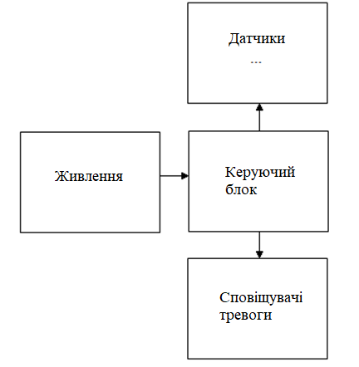
Рисунок 2.1 - Структурна схема охоронної сигналізації

На рисунку 2.1 показано, що у всіх охоронних сигналізаціях присутній блок живлення для приведення стандартної напруги електромережі до необхідного рівня напруги живлення елементів схеми і джерело безперебійного живлення.
Керуючим блоком опитуються датчики з різними величинами і станами. Отримана інформація з датчиків обробляється і порівнюється зі станом за замовчуванням керуючим блоком. У разі відмінності отриманого сигналу з сигналом за замовчуванням керуючий блок генерує відповідний сигнал в сповіщуючий блок. Лунає сигнал тривоги, або охоронно-контрольний пункт ставиться до відома про порушення периметра.

2.2 Розробка структурної схеми багатоканальної охоронної сигналізації

Розробка структурної схеми є початковим етапом проектування будь-якого електронного пристрою. Структурною називається схема, яка визначає основні функціональні частини виробу і зв'язки між ними. Структурна схема лише в загальних рисах розкриває призначення пристрою і його функціональних частин, а також взаємозв'язки між ними, і служить лише для загального ознайомлення з виробом. Складові частини проектованого пристрою зображуються спрощено у вигляді прямокутників довільної форми, тобто із застосуванням умовно-графічних позначень. Усередині кожного прямокутника, функціонального вузла пристрою, вказані найменування, які дуже коротко описують призначення конкретного блоку. Структурна схема багатоканальної сигналізації складається з блоків (рисунок 2.2):
- БЖ - стандартний блок живлення з акумуляторною батареєю, забезпечує живлення сигналізації навіть в аварійному режимі в разі відсутності стаціонарного живлення;
- ЗС - звуковий сповіщувач, сповіщає господарів або охорону відповідним звуком в разі порушення периметра, що охороняється;
- КБ - керуючий блок, контролює систему сигналізації;
- БО - блок опитування, опитує датчики на наявність зміни сигналу;
- І - блок індикації, відображає включення, мережу і порушення периметра;
- БУ - блок управління, включає в себе кнопки включення і скидання роботи пристрою;
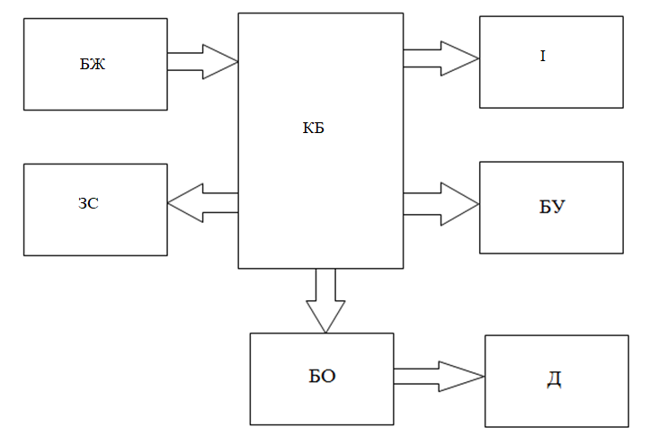
Рисунок 2.2 - Структурна схема багатоканальної охоронної сигналізації
3 РОЗРОБКА СХЕМИ ЕЛЕКТРИЧНОЇ ПРИНЦИПОВОЇ

3.1 Вибір елементної бази

В даний час випускається цілий ряд типів МК. Всі ці прилади можна умовно розділити на три основні класи:
- 8-розрядні МК для вбудованих додатків;
- 16- і 32-розрядні МК;
- цифрові сигнальні процесори (DSP).
Найбільш поширеним представником сімейства МК є 8-розрядні прилади, які широко використовуються в промисловості, побутовій та комп'ютерній техніці. Вони пройшли в своєму розвитку шлях від найпростіших приладів з відносно слаборозвиненою периферією до сучасних багатофункціональних контролерів, що забезпечують реалізацію складних алгоритмів керування в реальному масштабі часу. Причиною життєздатності 8-розрядних МК є використання їх для управління реальними об'єктами, де застосовуються, в основному, алгоритми з переважанням логічних операцій, швидкість обробки яких практично не залежить від розрядності процесора.
Зростанню популярності 8-розрядних МК сприяє постійне розширення номенклатури виробів, що випускаються такими відомими фірмами, як Motorola, Microchip, Intel, Zilog, Atmel і багатьма іншими. Сучасні 8-розрядні МК мають, як правило, ряд характерних ознак. Перелічимо основні з них:
- модульна організація, при якій на базі одного ядра проектується ряд (лінійка) МК, що розрізняються обсягом і типом пам'яті програм, обсягом пам'яті даних, набором периферійних модулів, частотою синхронізації;
- використання закритої архітектури МК, яка характеризується відсутністю ліній магістралей адреси і даних на виводах корпусу МК. Таким чином, МК являє собою закінчену систему обробки даних, нарощування можливостей якої з використанням паралельних магістралей адреси і даних не передбачається;
- використання типових функціональних периферійних модулів (таймери, лічильники, контролери послідовних інтерфейсів, аналого-цифрові перетворювачі та ін.), Що мають незначні відмінності в алгоритмах роботи в МК різних виробників;
- розширення числа режимів роботи периферійних модулів, які задаються в процесі ініціалізації регістрів спеціальних функцій МК.
При модульному принципі побудови всі МК одного сімейства містять ядро, однакове для всіх МК даного сімейства, і змінюваний функціональний блок, який відрізняє МК різних моделей. Структура модульного МК наведена на рисунку 3.1.
Ядро включає в себе:
- АЛУ;
- внутрішню контролерну магістраль (ВКМ) у складі шин адреси, даних і управління;
- схему синхронізації МК;
- схему управління режимами роботи МК, включаючи підтримку режимів зниженого енергоспоживання, початкового запуску (скидання) тощо.
Змінний функціональний блок включає в себе модулі пам'яті різного типу і обсягу, порти введення/виводу, модулі тактових генераторів, таймери. У відносно простих МК модуль обробки переривань входить до складу ядра. У більш складних МК він являє собою окремий модуль з розвиненими можливостями. До складу змінюваного функціонального блоку можуть входити і такі додаткові модулі як компаратори напруги, аналого-цифрові перетворювачі та інші. Кожен модуль проектується для роботи в складі МК з урахуванням протоколу внутрішньої контроллерної магістралі. Даний підхід дозволяє створювати різноманітні за структурою МК в межах одного сімейства.
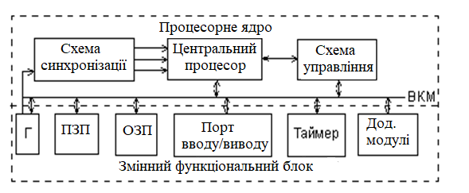
Рисунок 3.1 - Модульна організація МК

Основними характеристиками, що визначають продуктивність процесорного ядра МК, є:
- набір регістрів для зберігання проміжних даних;
- система команд процесора;
- способи адресації операндів в просторі пам'яті;
- організація процесів вибірки і виконання команди.
З точки зору системи команд і способів адресації операндів процесорний ядро сучасних 8-розрядних МК реалізує один з двох принципів побудови процесорів:
- контролери з CISC-архітектурою, що реалізують так звану систему команд (Complicated Instruction Set Computer);
- контролери з RISC-архітектурою, що реалізують скорочену систему команд (Reduced Instruction Set Computer).
CISC-процесори виконують великий набір команд з розвиненими можливостями адресації, даючи розробнику можливість вибрати найбільш підходящу команду для виконання необхідної операції. У застосуванні до 8-розрядних МК процесор з CISC-архітектурою може мати однобайтовий, багатобайтових і трьохбайтовий (рідко чотирьохбайтовий) формат команд. При цьому система команд, як правило, неортогональної, тобто в повному обсязі команди можуть використовувати будь-який із способів адресації стосовно до будь-якого з регістрів процесора. Вибірка команди на виконання здійснюється побайтно протягом декількох циклів роботи МК. Час виконання команди може складати від 1 до 12 циклів. До МК із CISC-архітектурою відносяться МК фірми Intel з ядром MCS-51, які підтримуються в даний час цілим рядом виробників, МК сімейств НС05, НС08 і НС11 фірми Motorola і ряд інших.
У процесорах з RISC-архітектурою набір виконуваних команд скорочений до мінімуму. Для реалізації більш складних операцій доводиться комбінувати команди. При цьому всі команди мають формат фіксованої довжини (наприклад, 12, 14 або 16 біт), вибірка команди з пам'яті і її виконання здійснюється за один цикл (такт) синхронізації. Система команд RISC-процесора передбачає можливість рівноправного використання всіх регістрів процесора. Це забезпечує додаткову гнучкість при виконанні ряду операцій. До МК із RISC-процесором відносяться МК AVR фірми Atmel, МК серії PIC16 фірми Microchip і інші.
На перший погляд, МК з RISC-процесором повинні мати більш високу продуктивність у порівнянні з CISC МК при одній і тій же тактовій частоті внутрішньої магістралі. Однак на практиці питання про продуктивність більш складне і неоднозначне.
По-перше, оцінка продуктивності МК за часом виконання команд різних систем (RISC і CISC) не зовсім коректна. Зазвичай продуктивність МП і МК прийнято оцінювати числом операцій пересилання «регістр-регістр», які можуть бути виконані протягом однієї секунди. У МК з CISC-архітектурою час виконання операції «регістр-регістр» складає від 1 до 3 циклів, що, здавалося б, поступається продуктивності МК із RISC-архітектурою. Однак прагнення до скорочення формату команд при збереженні ортогональності системи команд RISC-контролера призводить до вимушеного обмеження числа доступних в одній команді регістрів. Так, наприклад, системою команд МК PIC16 передбачена можливість пересилання результату операції тільки в один з двох регістрів - регістр-джерело операнда f або робочий регістр W. Таким чином, операція пересилання вмісту одного з доступних регістрів до іншого (не джерело операнда і не робочий) вимагає використання двох команд. Така необхідність часто виникає при пересиланні вмісту одного з регістрів загального призначення (РОН) в один з портів МК. У той же час, в системі команд більшості CISC-контролерів присутні команди пересилання вмісту РОН в один з портів введення / виводу. Тобто більш складна система команд іноді дозволяє реалізувати більш ефективний спосіб виконання операції.
По-друге, оцінка продуктивності МК по швидкості пересилання «регістр-регістр» не враховує особливостей конкретного реалізованого алгоритму керування. Так, при розробці швидкодіючих пристроїв автоматизованого керування основну увагу слід приділяти часу виконання операцій множення і ділення при реалізації рівнянь різних передаточних функцій. А при реалізації пульта дистанційного керування побутовою технікою варто оцінювати час виконання логічних функцій, які використовуються при опитуванні клавіатури і генерації послідовної кодової посилки управління. Тому в критичних ситуаціях, що вимагають високої швидкодії, слід оцінювати продуктивність на безлічі тих операцій, які переважно використовуються в алгоритмі управління і мають обмеження за часом виконання.
По-третє, необхідно ще враховувати, що зазначені в довідкових даних на МК частоти синхронізації зазвичай відповідають частоті підключається кварцового резонатора, в той час як тривалість циклу МК визначається частотою обміну по ВКМ. Співвідношення цих частот індивідуально для кожного МК і повинно бути прийнято до уваги при порівнянні продуктивності різних моделей контролерів.
З точки зору організації процесів вибірки і виконання команди в сучасних 8-розрядних МК застосовується одна з двох уже згадуваних архітектур МПС: фон-неймановска (принстонська) або гарвардська.
Основною особливістю фон-неймановскої архітектури є використання загальної пам'яті для зберігання програм і даних, як показано на рисунку 3.2.
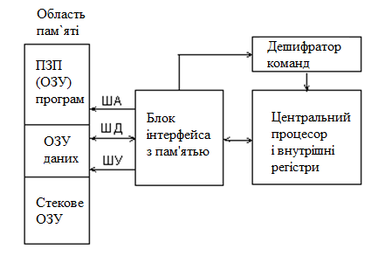
Рисунок 3.2 - Структура МПС з фон-неймановскою архітектурою

Основна перевага архітектури Фон-Неймана - спрощення пристрою МПС, тому що реалізується звернення тільки до однієї спільної пам'яті. Крім того, використання єдиної області пам'яті дозволяло оперативно перерозподіляти ресурси між областями програм і даних, що істотно підвищувало гнучкість МПС з точки зору розробника програмного забезпечення. Розміщення стека в загальній пам'яті полегшувало доступ до його вмісту. Не випадково тому фон-неймановская архітектура стала основною архітектурою універсальних комп'ютерів, включаючи персональні комп'ютери.
Основною особливістю гарвардської архітектури є використання роздільних адресних просторів для зберігання команд і даних, як показано на рисунку 3.3.
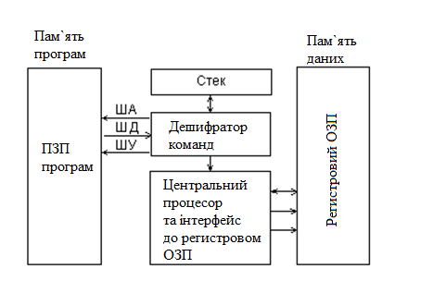
Рисунок 3.3 - Структура МПС з Гарвардською архітектурою

Гарвардська архітектура майже не використовувалася до кінця 70-х років, поки виробники МК не зрозуміли, що вона дає певні переваги розробникам автономних систем управління.
Справа в тому, що, судячи з досвіду використання МПС для управління різними об'єктами, для реалізації більшості алгоритмів керування такі переваги фон-неймановскої архітектури як гнучкість і універсальність не мають великого значення. Аналіз реальних програм управління показав, що необхідний обсяг пам'яті даних МК, використовуваний для зберігання проміжних результатів, як правило, на порядок менше необхідного обсягу пам'яті програм. У цих умовах використання єдиного адресного простору призводило до збільшення формату команд за рахунок збільшення числа розрядів для адресації операндів. Застосування окремій невеликій за обсягом пам'яті даних сприяло скороченню довжини команд і прискоренню пошуку інформації в пам'яті даних.
Крім того, Гарвардська архітектура забезпечує потенційно більш високу швидкість виконання програми в порівнянні з фон-неймановскою за рахунок можливості реалізації паралельних операцій. Вибірка наступної команди може відбуватися одночасно з виконанням попередньої, і немає необхідності зупиняти процесор на час вибірки команди. Цей метод реалізації операцій дозволяє забезпечувати виконання різних команд за однакове число тактів, що дає можливість більш просто визначити час виконання циклів і критичних ділянок програми.
Більшість виробників сучасних 8-розрядних МК використовують гарвардську архітектуру. Однак Гарвардська архітектура є недостатньо гнучкою для реалізації деяких програмних процедур. Тому порівняння МК, виконаних за різними архитектурам, слід проводити стосовно певної програми [10] [11].

3.2 Опис мікроконтролера ATmega8

Обгрунтування вибору мікроконтролера полягає в максимальній підгонці мікросхеми під багатоканальну охоронну систему сигналізації, а це відповідний обсяг пам'яті, його архітектура, швидкодія, кількість команд, виконання великої кількості інструкцій за один машинний цикл, вимоги щодо харчування. Отже вибір мікроконтролера з іншої серії дасть нам лише надлишок в виділеній пам'яті, в кількості регістрів, лічильників, а це збільшення ціни. ATmega8 це малопотужний CMOS 8-бітний мікропроцесор заснований на AVR RISC архітектурі. За рахунок виконання більшості інструкцій за один машинний цикл ATmega8 досягає продуктивності 1 млн. операцій в секун / МГц, що дозволяє проектувальникам систем оптимізувати співвідношення енергоспоживання і швидкодії. Цокольовка ATmega8 зображена на рисунку 3.4.
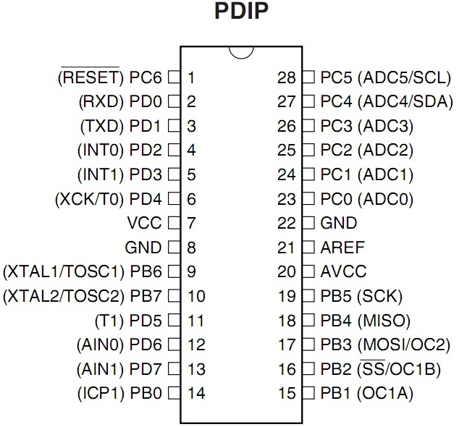
Рисунок 3.4 - Цокольовка ATmega8

Таблиця 3.1 - Призначення виводів ATmega8
Назва | № виводу | Функція | Опис
PC6(Reset) | 1 | Цифровий вхід | Системне скидання
PD0(RXD) | 2 | Цифровий вхід | Вход даних USART
PD1(TXD) | 3 | Цифровий вхід | Вход даних USART
PD2(INT0) | 4 | Цифровий вхід | Запит на переривання
PD3(INT1) | 5 | Цифровий вхід | Запит на переривання
PD4(XCK/T0) | 6 | Цифровой вхомд | Вхід зовнішнього таймера
VCC | 7 | Живлення | Цифрове живлення
GND | 8 | Живлення | Цифрова земля
PB6(XTAL1) | 9 | Цифровий вхід | Вхід синхронізації
PB7(XTAL2) | 10 | Цифровий вхід | Вхід синхро
PD5(T1) | 11 | Цифровий вхід | Вхід таймера лічільника 1
PD6(AIN0) | 12 | Аналоговий вхід | Додатний вхід 0
PD7(AIN1) | 13 | Аналоговий вхід | Від`ємний вхід 1
PB0(ICP1) | 14 | Цифровий вхід | Вхід таймера лічільника
PB1(OC1A) | 15 | Цифровий вхід | Вхід компаратора А
PB2(SS/OC1B) | 16 | Цифровий вхід | Вхід компаратора В
PB3(MOSI) | 17 | Цифровий вхід | Вхід завантаження даних
PB4(MISO) | 18 | Цифровий вхід | Вихід читання пам`яті
PB5(SCK) | 19 | Цифровий вхід | Вхід тактових импульсів
AVCC | 20 | Живлення | Живлення ЦАП
AREF | 21 | Живлення | Опорна напруга ЦАП
GND | 22 | Живлення | Аналогова земля
PC0(ADC0) | 23 | Аналоговий вхід | Вхід АЦП
PC1(ADC1) | 24 | Аналоговий вхід | Вхід АЦП
PC2(ADC2) | 25 | Аналоговий вхід | Вхід АЦП
PC3(ADC3) | 26 | Аналоговий вхід | Вход АЦП
PC4(SDA) | 27 | Цифровий вхід | Вхід даних
PC5(SCL) | 28 | Цифровий вхід | Вхід синхронізації

Відмінні особливості:
- 130 потужних інструкцій, більшість з яких виконуються за один машинний цикл;
- 32 × 8-разр. регістрів загального призначення + регістри управління вбудованою периферією;
- повністю статична робота;
- продуктивність до 16 мільйонів команд в секунду при тактовій частоті 16 МГц;
- вбудований пристрій, що виконує множення за 2 машинних цикла;
Незалежна пам'ять програм і даних:
- зносостійкість 8 кбайт внутрісистемної флеш-пам'яті, яка перепрограмується: 1000 циклів запис / стирання;
- 512-байтовий EEPROM;
- 1-кілобайтовий внутрішній SRAM;
- запис / стирання циклів: 10000 Flash / 100000 EEPROM;
- зберігання даних: 20 років в 85 ° C / 100 років в 25 ° C;
- програмований захист коду;
Периферійні особливості:
- два 8-розр. таймера-лічильника з роздільними режимами порівняння;
- один 16-бітовий таймер-лічильник з окремими режимами порівняння і режимами захоплення;
- ЦАП з 6 каналами в корпусі PDIP, з програмованим дозволом 10 розрядів;
- програмований послідовний USART;
- провідний / ведучий послідовний інтерфейс SPI;
- програмований сторожовий таймер з вбудованим генератором
- вбудований аналоговий компаратор;
Спеціальні можливості мікроконтролера:
- скидання при подачі живлення і програмована схема скидання при зниженні напруги живлення;
- вбудований колібрований RC-генератор;
- зовнішні і внутрішні джерела переривань;
- п'ять режимів зниження енергоспоживання: холостий хід (ldle), зменшення шумів АЦП, економічний (Power-save), вимикання (Power-down), черговий (Standby);
Введення - вивід корпусу:
- 23 програмовані лінії введення - виведення;
- PDIP з 28 лідерством, TQFP з 32 лідерством, і QFN / MLF з 32 подушками;
Робочі напруги:
- 4.5V - 5.5V (ATmega8);
Градація по швидкодії:
- 0 - 8 МГц (ATmega8L);
- 0 - 16 МГц (ATmega8);
Ядро AVR поєднує набір інструкцій з 32 універсальними робочими регістрами. Всі 32 регістра безпосередньо підключені до арифметико-логічного пристрою (АЛП), який дозволяє вказати два різних регістра в одній інструкції і виконати її за один цикл. Дана архітектура володіє більшою ефективністю коду за рахунок досягнення продуктивності в 10 разів вище в порівнянні зі звичайними CISC-мікроконтролерами.
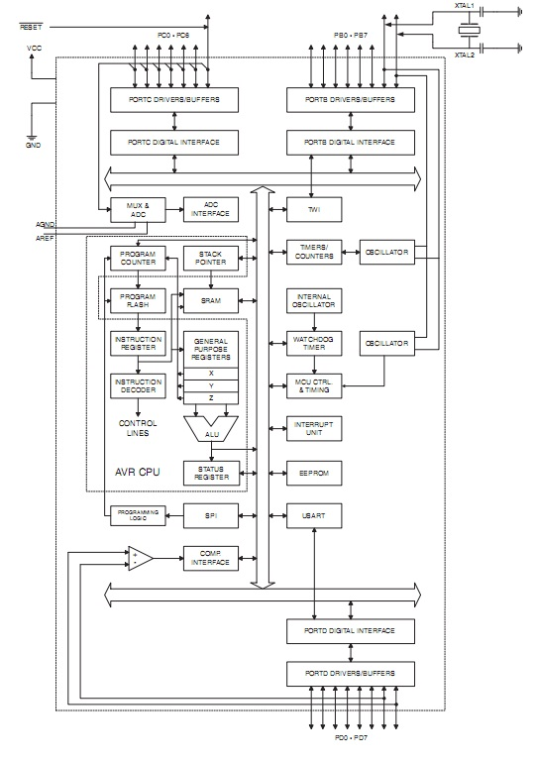
Рисунок 3.5 - Функціональна схема контролера ATmega8

ATmega8 містить наступні елементи: 8кбайт внутрісистемної програмованої флеш-пам'яті з підтримкою читання під час запису, 512 байт ЕСППЗУ, 1 кбайт статичного ОЗУ, 23 лінії універсального введення-виведення, 32 універсальних робочих регістра, лічильник реального часу (RTC), три гнучких таймера -лічильники з режимами порівняння.
Мікроконтролер проводиться за технологією високоплотної незалежної пам'яті компанії Atmel. Вбудована внутрішньосистемна програмована флеш-пам'ять дозволяє перепрограмувати пам'ять програм безпосередньо усередині системи через послідовний інтерфейс SPI за допомогою простого програматора або за допомогою автономної програми в завантажувальному секторі. Завантажувальна програма може використовувати будь-який інтерфейс для завантаження прикладної програми у флеш-пам'ять. Програма в завантажувальному секторі продовжує роботу в процесі оновлення прикладної секції флеш-пам'яті, тим самим підтримуючи діоопераційність: читання під час запису. За рахунок поєднання 8-розр. RISC ЦПУ з внутрішньосистемною самопрограмованою флеш-пам'яттю в одній мікросхемі
ATmega8 підтримується повним набором програмних і апаратних засобів для проектування, в т.ч .: Сі-компілятори, макроассемблери, програмні налаштовувачі/симулятори, внутрішньосистемні емулятори та оціночні набори [12].

3.3 Особливості шини I² C

Шина I² C широко використовується в побутовій електроніці, передачі даних і промисловій електроніці. Розроблена фірмою Philips проста двунаправлена 2-дротова шина для ефективного управління і взаємодії різних блоків телевізорів, вона стала застосовуватися для зв'язку між собою одно кристальних мікроконтролерів, РКІ-індикаторів, портів введення-виведення, мікросхем пам'яті (особливо незалежній), аналого-цифрових і цифро- аналогових перетворювачах, ланцюгах цифрового налаштування, DTMF кодеров і декодерів, годин реального часу і т.д.
Передача біта. Через розмаїття різних технологій (CMOS, NMOS, біполярні прилади) які можуть бути використані з шиною I²C, рівні логічного "0" і "1" не встановлені і залежать від величини напруги живлення VDD. Для передачі одного біта даних використовується один імпульс сигналу синхронізації, при цьому рівень на лінії SDA повинен бути незмінним протягом високого рівня на лінії SCL, і може змінюватися тільки при низькому рівні на SCL (Рисунок 3.6). Винятками є два особливих стану - START і STOP.
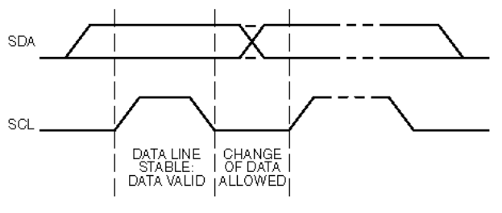
Рисунок 3.6 – Передача біта

START і STOP. Існують два особливих стану шини I²C - start і stop, які служать для індикації початку і кінця передачі і відповідно переходу шини в неактивний стан. Слід зазначити, що до тих пір, поки не встановлено стан start, сигнали на лініях SDA і SCL можуть бути абсолютно довільними (Рисунок 3.7). Це дозволяє, зокрема, використовувати одну лінію SDA і кілька ліній SLC (наприклад, при нестачі, адрес на одній шині).
Стан START - перехід від "1" до "0" на лінії SDA при "1" на лінії SCL.
Стан STOP - перехід від "0" до "1" на лінії SDA при "1" на лінії SCL.
Ці два стани завжди генеруються майстром. Детектування станів start і stop в спеціалізованих елементах зазвичай проводиться апаратно. При повністю програмної реалізації шини I²C в мікроконтролерах без апаратної I²C -частини необхідно як мінімум 2 рази перевіряти стан лінії SDA.
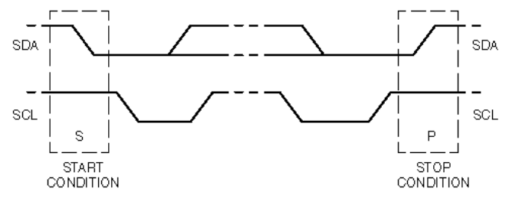
Рисунок 3.7 – Стан START і STOP

Передача даних. Всі передачі виробляються 8-розрядними байтами. Число байтів, які можуть бути передані за одну передачу не обмежена. Кожен байт повинен супроводжуватися бітом підтвердження (ACK). Дані передаються починаючи зі старшого біта (MSB), (рисунок 3.8). Якщо приймач не може отримувати інший повний байт даних, він не видає сигнал ACK, який використовується передавачем для синхронізації або сигналізації про несправності приймача (або його відсутності).
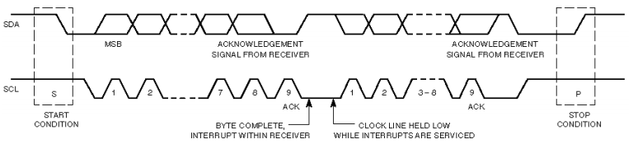
Рисунок 3.8 - Передача даних по шині I²C

Для підтвердження передачі байта передавач встановлює лінію SDA в "1" протягом синхронізуючого імпульсу. Приймач при цьому повинен виставити "0" на SDA (рисунок 3.9). Природньо при цьому повинні бути витримані певні тимчасові співвідношення. Зазвичай, приймач, який був адресований, повинен генерувати сигнал ACK після того, як кожен байт був отриманий, за винятком того, коли повідомлення починається з адресою CBUS. Коли підлеглий приймач не підтверджує підлеглу адресу (наприклад, пристрій не готовий, тому що це виконує деяку внутрішню функцію), лінія SDA даних повинна бути залишена в "1". Майстер потім може видати стан STOP, щоб перервати передачу. Якщо підлеглий приймач підтверджує підлеглу адресу, але, деякий час пізніше не може отримувати більше байти даних, майстер повинен призупинити передачу. При прийомі останнього байта в серії, замість сигналу ACK майстер може виставити стан STOP, при цьому підлеглий передавач повинен звільнити лінію даних.
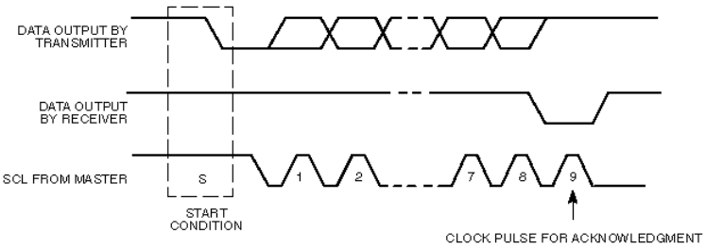
Звіт про підтвердження надсилання

Синхронізація. Кожний майстер-пристрій генерує власні сигнали синхронізації на лінії SCL. Дані на лінії SDA дійсні тільки протягом ВИСОКОГО рівня SCL. Синхронізація здійснюється завдяки "монтажному-І" на лінії SCL. Це означає, що стан "0" на лінії SCL триватиме до тих пір, поки всі майстер-пристрої не звільнять лінію синхронізації (рисунок 3.10). Лінія SCL буде, отже, затримана в рівні "0" елементом з найдовшим рівнем "0". Елементи з більш коротким рівнем "0" при цьому входять в стан очікування.
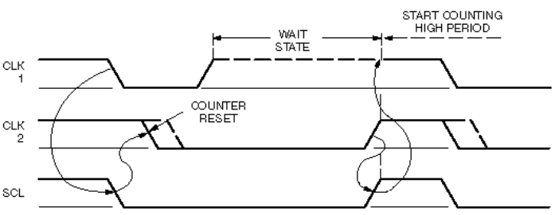
Рисунок 3.10 - Синхронізація протягом процедури арбітажу

Арбітраж. Майстер може починати передачу тільки, якщо шина вільна. Два або більше майстра можуть генерувати стан START практично одночасно, тому необхідний арбітраж між ними, для того щоб з'ясувати, хто ж з них все-таки був першим. Для цього використовується лінія SDA - завдяки тому, що вона, як і SCL виконана за схемою "монтажне-І" (рисунок 3.11 показує процедуру арбітражу для двох майстрів) [13].
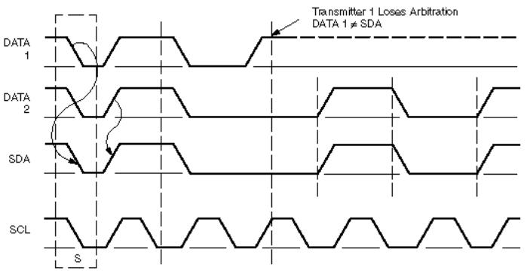
Рисунок 3.11 - Процедура арбітражу двох майстрів

3.4 Розробка електричної принципової схеми багатоканальної охоронної сигналізації

Проаналізувавши вищенаведені дані та основні принципи роботи конкретних блоків схеми структурної, розроблена принципово поліпшена схема електрична принципова багатоканальної охоронної системи сигналізації. Система сигналізації заснована на мікроконтролері ATmega8. Використання МК дозволить нам збільшити кількість охоронюваних вузлів і за рахунок можливості програмування дасть нам гнучкість при підстроювання під певне приміщення за допомогою перепрограмування. Схема електрична принципова багатоканальної охоронної сигналізації наведена на малюнку 3.12.
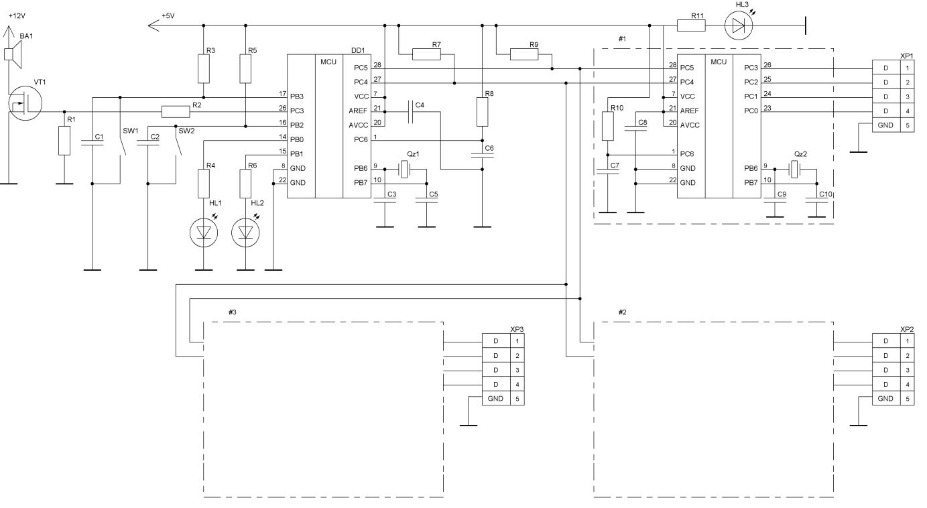
Рисунок 3.12 Схема електрична принципова багатоканальної охоронної системи сигналізації

Контролер DD1 працює в «master» і буде керувати всіма процесами системи сигналізації: збір та обробка інформації з датчиків DD2, DD3, DD4; включення, відключення сирени. Мікросхеми DD2- DD4 працюють в режимі «slave» і займаються безпосередньо скануванням датчиків.

3.5 Алгоритм роботи багатоканальної охоронної сигналізації

Для розробки програмного продукту використовувалося середовище «EWARM-541.1». Для моделювання «Proteus 7.6_SP2»
Програмний продукт складається з основного файлу «Main», в якому описуються основна частина програми і додаткових «I2C» і «Timer», які підключаються в якості додаткових бібліотек в заголовку основного програмного коду. Алгоритм виконання програми багатоканальної охоронної сигналізації показаний на рисунку 3.13. На початку, виконання основної програми виконується підключення бібліотек, просторів імен, функції вмикання та вимикання світлодіодів, змінні харчування і вкл / викл. сигналів, змінна звукового оповіщення. Потім виконується ініціалізація: визначення напряму введення / виведення даних, висновок значення портів, ініціалізація таймера, ініціалізація шини I² C, розміщення переривань. Тепер відбувається виконання основного циклу програми, а це умова на перевірку вимикача, якщо загоряється зелений світлодіод - контролер запущений; зациклення до натискання кнопки для включення звукового сповіщувача, якщо його включити спрацює звуковий сповіщувач; опитування кожного датчика.
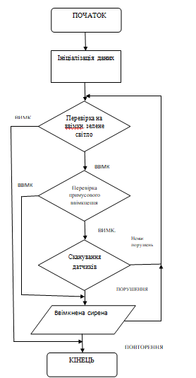
Рисунок 3.13 - Алгоритм програми багатоканальної охоронної сигналізації.

4. БЕЗПЕКА ЖИТТЯ І ДІЯЛЬНОСТІ ЛЮДИНИ

4.1 Складання і аналіз схеми «ЛМС»

Розміри НДЛ складають 12х10х3м, що становить площу 120м².
Для системи «Людина Машина Середовище» можна виділити наступні елементи:
1. «Людина» - 10 операторів ЕОМ;
2. «Машина» - 10 ПЕОМ;
3. «Середовище» - науково-дослідницька лабораторія.
Згідно ДНАОП 0.00-1.31-99 (Дане приміщення обладнане для роботи на ЕОМ) для одного працюючого площа виробничого приміщення 6 м², об'єм повітряного простору 20 м³. Отже, приміщення відповідає цим вимогам.
Люди, приміщення та обладнання, утворюють систему «Людина Машина-Середовище» (ЛМС), в якій при певних умовах можуть виникати такі небезпеки: аномальний мікроклімат, виконання важкої розумової роботи, недостатня освітленість робочого місця, небезпека ураження електричним струмом.
Людина і обладнання, яке вона використовує при роботі, разом складають систему «людина-машина-середовище». Аналізуючи систему «людина-машина-середовище», виділимо її наступні елементи: «людина» - колектив людей з 10 чоловік; «Машина» - комплекс обладнання, що складається з 10 ПЕОМ; «Середовище» - навколишнє середовище.
Між елементами системи «ЛМС» існують небезпечні і шкідливі зв'язки: «середовище» впливає на якість роботи «людини», його функціональний стан. З боку «середовища» людина може бути схильна до впливу наступних небезпек: часткової втрати зору, сприйняття зорової інформації за рахунок регулярного перенапруги зорових аналізаторів; переохолодження організму, підвищення кров'яного тиску, запаморочення за рахунок несприятливих мікрокліматичних умов; підвищення дратівливості за рахунок порушення нормального функціонування нервової системи. «Людина» в свою чергу впливає на «середовище» за рахунок власного тепловиділення, споживання кисню, що викликає зміна мікрокліматичних умов. «Людина» з боку «машини» схильна до небезпеки: ураження електричним струмом з боку електрообладнання, головних болей, розвитку важких хвороб.
«Середовище» впливає на якість роботи «машини», що може привести до збоїв в роботі. «Машина» впливає на мікрокліматичне стан «середовища» виділенням тепла. На рисунку 4.1 приведена схема системи «ЛМС».
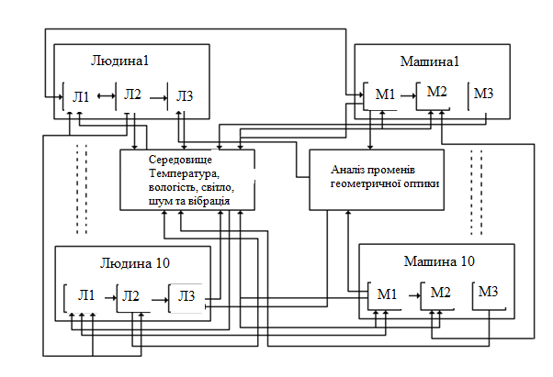
Рисунок 4.1 - Структура системи «людина-машина-Середовище»
для 10 осіб та 10 машин

Проведемо аналіз системи Л-М-С. Складовими системи є:
- Л1 - людина, яка виконує управління комп'ютером;
- Л2 - людина, що розглядається з точки зору безпосереднього впливу на навколишнє середовище;
- Л3 - людина, що розглядається з точки зору свого фізіологічного стану під впливом виробничих факторів;
- М1 - машина, що виконує технічну функцію;
- М2 - функція аварійного захисту;
- М3 - вплив машини на навколишнє середовище;
- Середовище - виробниче середовище у відділі і навколишнє середовище;
- Предмет праці - програмне забезпечення з програмним процесом.
Домінуючими небезпечними чинниками є, висока напруга в електричній мережі, яке представляє собою загрозу для життя і здоров'я людини.
- Л2-С: вплив людини як біологічного об'єкта на навколишнє середовище: тепловиділення, вологовиділення, виділення вуглекислого газу, споживання кисню;
- З-Л1: вплив середовища на якість роботи оператора: підвищена або знижена температура в приміщенні, вплив зовнішнього шуму, перенапруження аналізаторів;
- З-Л3: вплив середовища приміщення на психофізіологічний стан людини.
- З-Л1: інформація про стан навколишнього середовища, яка обробляється оператором;
- Л1-М1: вплив людини на управління технікою (ПЕОМ) для виконання поставлених цілей;
- М1-Л1: інформація про систему машини, яка обробляється оператором, а також інформація про предмет праці (про програмне забезпечення), отримана від машини;
- (Зовнішня система управління-Л1): керована інформація про технічний процес з зовнішньої системи управління;
- З-М1, З-М2: вплив навколишнього середовища на машину, яка може викликати збої в роботі ПЕОМ: надмірна вібрація зовнішнього середовища на машину (ПЕОМ), вплив мікроклімату приміщення на ПЕОМ (підвищена або знижена температура, вологість, швидкість руху повітря);
- М1-С: вплив ПЕОМ на навколишнє середовище, через що можливі зміни мікроклімату в приміщенні: тепловиділення, підвищений шум машини;
- М3-С: цілеспрямований вплив машини на середу: підвищення температури, шуму, ЕМІ;
- Л1-Л2-Л1: взаємозалежний вплив характеру праці на психофізіологічний стан людини, що позначається на його працездатності;
- Л2-Л3: вплив фізіологічного стану людини на ступінь інтенсивності обміну речовин організму.
- М2-М1: аварійний керуючий вплив;
- М1-М2: інформація необхідна для вироблення аварійного керуючого впливу;
- М1-ПТ: вплив ПЕОМ на предмет праці, на отримання програмного забезпечення;
- ПТ-Л3: вплив предмета праці на психофізіологічний стан людини.
- Взаємодія людей між собою: емоційні перевантаження, нервове напруження;
- Вплив машин друг на друга: підвищена або знижена напруженість електромагнітного випромінювання, підвищення температури.
Згідно ГОСТ 12.0.003-74, мають місце такі небезпечні та шкідливі фактори:
а) фізичні
- підвищений рівень шуму на робочому місці;
- підвищене значення напруги електричного кола, замикання якого може відбутися через тіло людини;
- відсутність або нестача природного світла;
- недостатня освітленість робочої зони;
б) психофізіологічні
- розумове перенапруження;
- перенапруження зорових і слухових аналізаторів;
- монотонність праці;
- емоційні перевантаження;
- статичні перевантаження.
В системі «Л-М-С» небезпеки можуть виникати під впливом наступних шкідливих виробничих факторів:
- підвищене значення напруги в електричному ланцюзі, замикання якого може відбутися через тіло людини (вплив електричного струму на організм людини може викликати електричні травми та електричні удари різного ступеня тяжкості);
- відсутність або нестача природного світла (може викликати стомлення, зниження працездатності, дискомфорт, роздратування);
- недостатня освітленість робочої зони (призводить до стомлення, різі в очах, головний біль, зниження швидкості сприйняття, реактивності, а при тривалому впливі може привести до розвитку професійного захворювання);
- статичні фізичні перевантаження (можуть привести до стомлення, зниження працездатності, розвитку професійних захворювань);
- розумове перенапруження (призводить до стомлення, виникнення головного болю);
- перенапруження зорових аналізаторів (призводить до зниження швидкості сприйняття, реактивності, виникнення головного болю і різі в очах);
- емоційні перевантаження (можуть привести до стомлення, виникнення головного болю, викликати роздратування).
Оцінка факторів виробничого середовища і трудового процесу в НДЛ приведена в таблиці 4.1.

Таблиця 4.1 - Оцінка факторів виробничого середовища і трудового процесу.
Фактори виробничого середовища  і трудового процесу | Значення фактора (ПДК, ПДУ) |  | 3 клас - небезпечні і шкідливі умови праці |  |  | Тривалість дії  фактора, %  за зміну
 | Норма | Факт | 1 с | 2 с | 3 с
1 | 2 | 3 | 4 | 5 | 6 | 7
1. Шкідливі хімічні речовини: | Нет | Нет | - | - | - | -
2. Шум, дБ(А) | 50 | 54 | + | - | - | 92
3. Неіонізуючі випромінювання:  а) електрична складова  в діапазоні 5кГц-2кГц, В/м | 25 | 20 |  |  |  | 92
в діапазоні 2-400 кГц, В/м | 2,5 | 2 | - | - | - | 92
б) щільність магнітного потоку
в діапазоні 5кГц-2кГц, нТл
в діапазоні 2-400 кГц, нТл |  |  | - | - | -
4. рентгенівське випромінювання, мкР/ч | 100 | 19 | - | - | - | 92
6. мікроклімат:  температура повітря (влітку), °С | 23-25 | 27,7 | + | - | - | 100
швидкість руху повітря, м/с | 0,1 | 0,01 | - | - | - | 100
відносна вологість % | 40-60 | 64,7 | - | - | - | 100
7. освітлення:  природне – КЕО, % | 1.5 | 0,65 | - | + | - | 100
штучне, лк | 300-500 | 430 | - | - | - | 92
8. Важкість праці:  дрібні стереотипні рухи кистей і пальців рук за зміну; | 20001- 40000 | 36000 | - | - | - | 92
робоча поза (перебування в похилому положенні протягом зміни); | до 30%  робочого часу | вільне положення |  |  |  | 92
переміщення в просторі за зміну, км | 4,1-10 за зміну | 2 |  |  |  | 10
9. Напруженість праці:  а) увага, тривалість зосередження, в% від зміни | 51-75% | 30% | - | - | - | 30
б) напруженість зорових аналізаторів, категорія робіт | точне | высокоточне | + | - | - | 92
слух (розбірливість) | От 30% до 70% | От 30% до 70% | - | - | - | 90
в) емоційне та інтелектуальна напруга | Робота за встановленим графіком з можливістю його редагування |  | - | - | - | 92
г) монотонність праці:
- час спостереження за ходом виробничого процесу
10. змінність | 1,2 зміни | 1 зміна | - | - | - | -
Загальна кількість ф-ів |  |  | 4 | 1 | 0

На підставі показників значень факторів виробничого середовища і трудового процесу, відображених в таблиці 41, не відповідають нормі такі чинники: напруженість зорових аналізаторів, підвищена температура повітря робочої зони. Виділено домінуючий шкідливий чинник - підвищена температура повітря робочої зони, а також прийнято рішення про проведення заходів щодо зниження температури в приміщенні шляхом кондиціонування повітря [15].

4.2 Техніка безпеки в НДЛ

Дане приміщення, згідно ПУЕ - 2009 можна віднести до класу приміщень без підвищеної небезпеки поразки людини електричним струмом, оскільки приміщення сухе, безпилове, підлога не проводить струм (паркетна), металоконструкції будівлі, що мають з'єднання з землею, закриті дерев'яними гратами. Не допускається застосування проводів і кабелів, що мають ізоляцію, виконану з вулканізованої гуми або інших матеріалів, що містять сірку. Мережа обладнана апаратурою захисту від короткого замикання та інших аварійних режимів. Захист від ураження електричним струмом можна здійснити зануленням. Відповідно вимог ГОСТ 12.1.030-81 для електроустановок змінного струму з частотою до 400 Гц, напругою живлення до 1000 В і глухозаземленою нейтраллю застосовується занулення.
Застосування одним із заходів захисту в електроустановках є контроль ізоляції - вимірювання її активного або омічного опору з метою виявлення дефектів і попередження замикань на землю і коротких замикань. Періодичний контроль ізоляції проводиться при відключеному електрообладнанні з періодичністю 1 раз на рік.
Згідно з вимогами ДНАОП 0.00-4.12-05 інструктаж з техніки безпеки проводиться інженером з охорони праці.
Первинний інструктаж проводиться з усіма особами, знову прийнятими на роботу, які виконують вперше дану роботу. Первинний інструктаж включає в себе загальні відомості про умови роботи, обладнанні, про небезпечні та шкідливі виробничі фактори. Повторний інструктаж проводитися один раз в півріччя за програмою первинного інструктажу з усіма працівниками.
Після інструктажу в журналі реєстрації інструктажу на робочому місці робиться запис і завіряється підписами інструктували та особи, яка інструктує.

4.3 Виробнича санітарія і гігієна праці в приміщенні НДЛ

Робота в даному приміщенні відноситься до категорії 1а (легка фізична робота) - роботи, вироблені сидячи і супроводжуються незначним фізичним напруженням.
Норми температури, відносної вологості, швидкості руху повітря в даному приміщенні відповідають ДСН 3.3.6-0.42-99. Оптимальні параметри мікроклімату приведені в таблиці 4.1.
Освітлення робочого місця в даному приміщенні повинно бути таким, щоб знижувати навантаження на зір, яка характерна для виконання робіт з ПЕОМ, таким чином сприяючи збільшенню продуктивності праці, знижуючи стомлюваність зорових аналізаторів. Для програміста надходження зорової інформації становить 80 - 90%, слуховий - 10 - 20%.
Приміщення повинно мати природне і штучне освітлення. Віконні отвори повинні розташовуватися таким чином, щоб світло проникав крізь них з орієнтацією на північ (північний схід) і був забезпечений КПО ≥ 1,5%, згідно з ДБН В.2.5-28-2006, повинні бути жалюзі або штори, а також створена система рівномірного штучного освітлення, рівень освітленості якої повинен бути 300-500 лк.
Необхідно очищати скла і світильники не рідше ніж два рази на рік.
Планування робочого місця відповідає вимогам НПАОП 0.00-1.28-10: в приміщенні використовуються стандартні столи висотою 800 мм, шириною 1400 мм, глибиною 800 мм, клавіатура розташована на столі, відстань до монітора 55 -70 см, що знижує перевантаження зорових аналізаторів.
Природне світло падає справа. Робочий день - восьмигодинний з перервою - годину після перших чотирьох годин роботи.
Системи кондиціонування слід встановлювати так, щоб ні тепле, ні холодне повітря не направлялось на людей. На виробництві рекомендується створювати динамічний клімат з певними перепадами показників. Температура повітря в поверхні підлоги і на рівні голови не повинна відрізнятися більш, ніж на 5 градусів. У виробничих приміщеннях крім природної вентиляції передбачають приточно-витяжну вентиляцію. Основним параметром, що визначає характеристики вентиляційної системи, є кратність обміну, тобто скільки разів за годину зміниться повітря в приміщенні. Розрахунок необхідного повітрообміну полягає у визначенні кількості повітря в одиницю часу, який необхідний для створення умов повітряного середовища відповідно до Санітарних норм:
Розрахунок для приміщення
Vвент - об'єм повітря, необхідний для обміну;
Vпр - обсяг робочого приміщення.
Для розрахунку приймемо такі розміри робочого приміщення:
- довжина В = 12 м;
- ширина А = 10 м;
- висота Н = 3 м.

Відповідно обсяг приміщення дорівнює:

V _{приміщення} = А · В · H =360 м³ (4.1)

Необхідний для обміну об'єм повітря Vвент визначимо виходячи з рівняння теплового балансу:

V_{вент} · С( t_{вих} – t_{вх} ) · Y = 3600 · Q_{надл} (4.2)

где Q_{надл} - надлишкова теплота (Вт);
С = 1000 - питома теплопровідність повітря (Дж/кгК);
Y = 1,2 - щільність повітря (мг/см).

Температура повітря, що йде визначається за формулою:

t _{вих} = t_{р.м.} + ( Н - 2 ) · t (4.3)

де t = 1-5 градусів - перевищення t на 1м висоти приміщення;
t_{р.м.} = 25 градусів - температура на робочому місці;
Н = 3 м - висота приміщення;
t_{приход} = 18 градусів.

t _{вих} = 25 + ( 3 - 2 ) 2 = 27

Q_{надл}= Q_{надл.1} + Q_{надл.2} + Q_{надл.3}, (4.4)

где Q_{надл.} - надлишок тепла від електрообладнання та освітлення.

Q_{надл.1} = Е · р, (4.5)

Q_{надл.1} = Е · р, (4.5)

де Е - коефіцієнт втрат електроенергії на тепловідвід (Е = 0.55 для освітлення);
р - потужність, р = 3000 Вт

Q_{надл.1} = 0.55 · 3000=1650 Вт,

где Q_{надл.2} - теплопоступленія від сонячної радіації,

Q_{надл2} =m · S · k · Q_{c}, (4.6)

де m - число вікон;
S - площа вікна;

m·S=12 м²
k - коефіцієнт, що враховує скління. Для подвійного скління
k = 0,6;
Q_{c} = 127 Вт/м – теплопостачання від вікон

Q_{надл.2} = 12 · 0,6 · 127 = 914,4 Вт,

где Q_{надл.3} – тепловиділення людей

Q_{надлб.3} = n · q, (5.7)

де q = 80 Вт/люд. , n - число людей, n = 10

Q_{надл.3} = 10 · 80 = 800 Вт,

Q_{надл} = 1650 +914.4 + 800 = 3364 Вт,

З рівняння теплового балансу слід:

V_{вент =} 3600·3364/(1000·1,2· (27-18))=1121 м³/л

Виходячи з даних розрахунків, підходящим варіантом є кондиціонування повітря, тобто автоматична підтримка його стану в приміщенні відповідно до певних вимог (задана температура, вологість, рухливість повітря) незалежно від зміни стану зовнішнього повітря і умов в самому приміщенні. Виходячи з розрахунку вибору кондиціонера по потужності, виберемо кондиціонер GC / GU-S07HRIN1 - потужність обігріву 2,2 кВт, потужність охолодження 2,1 кВт, продуктивність по повітрю 650 м3 / год, площа охолоджуваного приміщення 54 кв. м - слід поставити 2 кондиціонери [16].

4.4 Пожежна профілактика приміщення НДЛ

Згідно СНіП 2.09.02-85 приміщення науково-дослідної лабораторії, має категорію пожежної небезпеки В (наявність твердих горючих речовин і матеріалів, здатних тільки горіти). Згідно ДБН В.1.1.7-2002 має II ступінь вогнестійкості. За пожежонебезпеки дана лабораторія класифікується як приміщення класу П-IIа, так як є меблі з дерева і ДВП.
Первинні засоби пожежогасіння для науково-дослідної лабораторії для даного приміщення складають:
- автоматична пожежна сигналізація, вона складається з пожежних сповіщувачів, лінії зв'язку, приймальні станції / пристрої (ПУ), яка використовує датчики ДІП-3. У лабораторії встановлено 12 датчиків з розрахунку два датчика на 20 м2;
приміщення обладнане вуглекислотним вогнегасником ВВК 2 - 2 шт. Також є ящик з піском.
Евакуація людей з робочого приміщення проводиться по найкоротшому шляху до виходу з будівлі, при дотриманні правил поведінки в надзвичайних ситуаціях показана на рисунці 4.2.
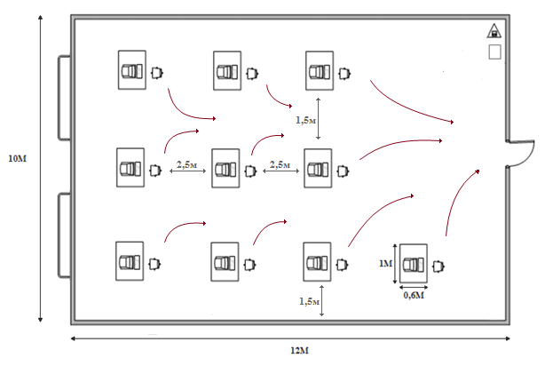
Рисунок 4.2 - Розміщення робочих місць і план евакуації з лабораторії.

5. економічне обгрунтування ПРОЕКТУ

5.1 Коротка характеристика дипломної НДР

Метою даної роботи є модернізація системи охоронної сигналізації шляхом заміни старої елементної бази на нову, а також збільшення кількості контрольованих точок проникнення, швидка модифікація сигналізації при потребі в охороні більш більшого будівлі, в разі нестачі стандартній комплектації.
В основу системи сигналізації, що використовується для проведення досліджень склала багатоканальна система сигналізації зібрана на базі логічних елементів, які на сьогоднішній день має застарілу елементну бази. Через відсутність контролерів дана схема не мала можливості оперативної модифікації під певний об'єкт, що охороняється.
Метою економічної частини диплома є визначення трудомісткості дипломної науково - науково-дослідницьких роботи, розрахунок кошторисної вартості НДР, оцінка результатів НДР, визначення економічної ефективності результатів НДР.

5.2 Розрахунок кошторисної вартості науково-дослідницької роботи
Витрати на проведення НДР є виробничими витратами. Це одноразові витрати на всі роботи, які виконує студент-дипломник і інші працівники організації.
Витрати визначаються шляхом складання статей калькуляції собівартості за статтями: матеріали, спеціальне обладнання для наукових і експериментальних робіт, заробітна плата, єдиний соціальний внесок, витрати на роботи які виконуються іншими організаціями; інші прямі витрати, накладні витрати.
Середньоденна заробітна плата визначається виходячи з складності роботи і місячного окладу фахівця відповідно до кваліфікації, яка склалася на ринку в даний момент [1].
Середньоденна заробітна плата визначається за формулою:
ЗПсд = ЗПм / Кдн, (5.1)

де ЗПсд – Середньоденна заробітна плата, грн.;
ЗПм – средня заробітна плата за місяц, грн.;
Кдн – кількість робочих днів за місяць, днів.

ЗПснс = 2400 / 22 = 109,1 грн.
ЗПспец. = 1000 / 22 = 45,5 грн.

Середня заробітна плата за виконання i- го етапу за формулою визначається за формулою:
${ЗП}_{i}={ЗП}_{д}*{ТМ}_{i }$, (5.2)

де ${ЗП}_{i}$ – заробітна плата за виконання i-го етапу роботи, грн.;
${ЗП}_{д}$ – середньоденний заробіток виконавця i-го етапу, грн./день;
${ТМ}_{i}$ - трудомісткість i-го етапу, люд.-дні.
Таблиця 5.1 - Розрахунок трудомісткості проведення НДР і заробітної плати виконавців
Вид діяльності | Виконавець |  | трудомісткість, люд. - дн. | середньоденний заробіток, грн./чел.-день | Сума заробітної плати, грн.
 | Посада | Кількість
1 | 2 | 3 | 4 | 5 | 6
1. Вибір напрямку досліджень | СНС | 1 | 3 | 109,1 | 327,3
 | Спец. | 1 | 3 | 45,5 | 136,5
2.Розробка технічного завдання | СНС | 1 | 5 | 109,1 | 545,5
3. Вивчення і підбір необхідної науково - технічної документації | СНС | 1 | 7 | 109,1 | 763,7
 | Спец. | 1 | 7 | 45,5 | 318,5
4. Розробка теоретичної частини теми | СНС | 1 | 3 | 109,1 | 327,3
 | Спец. | 1 | 3 | 45,5 | 136,5
5. Постановка задачі | СНС | 1 | 2 | 109,1 | 218,2
6.Побудова алгоритму процесу | СНС | 1 | 5 | 109,1 | 545,5
7Рішення задачі | Спец. | 1 | 5 | 45,5 | 227,5
8.Обр. отриманих. даних | Спец. | 1 | 6 | 45,5 | 273
9. Використання стандартних прикладних програмних продуктів | Спец. | 1 | 2 | 45,5 | 91
10. Оформлення звіту | Спец. | 1 | 3 | 45,5 | 136,5
Усього |  |  | 54 |  | 4047

Наступним видом витрат буде єдиний соціальний внесок, який становить 38% від загальної заробітної плати і дорівнює 1537,86 грн.
У калькуляцію за статтею "Матеріали" відносять витрати на електроенергію, основні і допоміжні матеріали.
При виконанні розрахунку будемо враховувати 10% витрати на транспортно - заготівельні витрати (таблиця 5.2).
Вартість використаних матеріалів визначається за формулою:

$М=\sum_{j=1}^{n}{Q_{j}*Ц_{j}}$ , (5.3)
де M - сумарні витрати на матеріали, в тому числі малоцінні предмети, які швидко зношуються (носії, папір, канцелярське приладдя тощо), або літературу, яка необхідна для проведення НДР тощо, грн .;
Q_{j} - кількість використаних одиниць i-го виду матеріалів, шт .;
Ц_{j} - ціна одиниці i-го виду матеріалів, грн.

Таблиця 6.2 - Розрахунок витрат за статтею "Матеріали"
Матеріали та інші матеріальні ресурси | Одиниця виміру |  | Необхідна кількість | Ціна, грн. | Сума, грн.
Картридж для принтера | Шт |  | 1 | 110 | 110
Краска для принтера | Банка |  | 1 | 30 | 30
Диск CD-R Verbatim | Шт |  | 2 | 4,5 | 9
Ручка | Шт |  | 2 | 3 | 6
Карандаш простий | Шт |  | 2 | 1,5 | 3
Лінійка | Шт |  | 1 | 3,5 | 3,5
Лінійка інженерна | Шт |  | 1 | 20 | 20
Ластик | Шт |  | 1 | 1 | 1
Ватман А1 | Лист |  | 3 | 5 | 15
Ватман А3 | Лист |  | 4 | 1,5 | 6
Ватман А4 | упаковка |  | 1 | 37 | 37
Степлер | Шт |  | 1 | 7 | 7
Скоби для степлера | упаковка |  | 1 | 5,5 | 5,5
Скріпки | упаковка |  | 1 | 2,5 | 2,5
Папка для паперів | Шт | 1 |  | 25 | 25
Транспортно-заготівельні витрати |  |  |  | 10% | 28,05
Всього |  |  |  |  | 308,55

Так як в лабораторії знаходяться прилади, які використовують електроенергію, а саме 1 комп'ютера і 1 принтер, потрібно витрати на електроенергію.
Для того щоб підрахувати витрати на електроенергію потрібно скористатися формулою:
$З_{Е}=М·t·Т_{кВт}$ , (5.4)

де М - потужність обладнання, тобто кількість енергії, яка споживається за одиницю часу, кВт/год;
t - кількість годин використання обладнання за період НДР, годин;
Т_кВт - тариф, тобто вартість використання 1 кВт електроенергії, грн.

$З_{Е}=1·440·0,62=257,92$грн,

Для проведення НДР потрібно використання комп'ютерної техніки, яка належить організації виконавця. Це потребує витрат на амортизаційні відрахування на період виконання робіт.
Найбільш підходящим буде використовувати прямолінійний метод амортизаційних відрахувань:
$AВ=\sum_{K=1}^{L}{\frac{{ВO}_{k}}{{TЕ}_{k}}·T},$ (5.5)

где АВ – сума амортизаційних відрахувань, нарахованих під час науково-дослідницької роботи;
${ВO}_{k}$ – вартість основних засобів k-го виду, грн;
${TЕ}_{k}$ – термін експлуатації основних засобів k-го виду, днів;
Т – термін науково-дослідницької роботи, днів;
L – кількість видів обладнання, шт.
${ВO}_{k}$ – вартість комп'ютера становить 4700 грн.
${ВO}_{k}$ – вартість принтера складає 400грн.
${TЕ}_{k}$ – термін експлуатації 365 дней.
Т – термін використання апаратури: для ПК 45 дн., для принтера 10 дн.
L – кількість пристроїв 2 шт.

$$АО=\frac{4700}{365}·45+\frac{400}{365}·10=$$
$$=579,5+10,95=590,45 грн,$$

Витрати на послуги зв'язку (телефон та інтернет) становили 4,5 грн. в день. Відповідно витрати на проведення всієї НДР дорівнюватимуть:
$С=Т_{д}·t_{д}$ , (5.6)

Где С – сума витрачених коштів на послуги зв'язку за час проведення НДР, грн.;
$Т_{д}$ – щоденна плата за послуги зв'язку, грн.;
$t_{д}$ – час проведення НДР, дні.
$$С=4,5·54=243 грн,$$

Загальногосподарські витрати включають витрати на організацію і управління господарським процесом, заробітну плату адміністрації, плату за послуги банку, і склали 40% від заробітної плати - 1618,8 грн.
Розрахунок коштів на проведення НДР наведено в таблиці 5.3. В якій не враховували такі витрати як:
- витрати на відрядження;
- витрати на оренду приміщення;
- маркетингові витрати;

Таблиця 5.3 - Розрахунок коштів на проведення НДР
№ п/п | Стаття витрат | Значение, грн.
1 | Заробітня плата | 4047,00
2 | Єдиний соціальний внесок | 1537,86
3 | Витрати на матеріали | 308,55
4 | Амортизаційні відрахування | 590,45
5 | Загальногосподарські витрати | 1618,8
6 | Витрати на послуги зв'язку | 257,92
7 | Витрати на електроенергію | 243,00
 | всього | 8603,58

5.3 Оцінка результатів НДР

Досягнення поставленої мети є результат науково-дослідницької роботи. Результатом даної науково-дослідної роботи було досягнення кращих показників характеристик системи, яка і є предметом вивчення [15].
Предметом вивчення були характеристики багатоканальної охоронної системи сигналізації, а саме збільшення швидкодії, МГц; зменшення площі плати, см²; і збільшення функціональності, шт.
Залежно від рішень, пропонованих в дипломному проекті, можливі різні результати НДР, які представлені в таблиці 5.4. НДР може мати як один з наведених результатів, так і кілька відразу.
Таблиця 5.4. - Варіанти розрахунку результатів НДР
Можливий результат НДР | В яких випадках виникає
1. Збільшення доходу замовника | Коли замовник продає на ринку якийсь товар або послугу, і за рахунок впровадження НДР обсяг його продажів збільшитися.
2. Зниження витрат замовника | Коли впровадження НДР призводить до економії ресурсів: збереження зарплати (при зниженні трудомісткості робіт), зниження витрат на відрядження, зниження витрат на утримання складів, на меблі та обладнання, на зв'язок та ін.
3. Поліпшення характеристик системи, яка є предметом дослідження | Виникає завдяки тому, що досягаються цілі, заради яких була замовлена НДР.

Метою даної роботи було поліпшення характеристик системи охоронної сигналізації, а саме заміна старої елементної бази на нову, що призвело до збільшення швидкодії і зменшення габаритів, а так само збільшення кількості охоронюваних вузлів.
В результаті виконаної роботи було отримано збільшення швидкодії від 1.5 МГц до 16 МГц; кількості охоронюваних вузлів збільшилася з 6 шт. до 12 шт, що дає можливість в охороні більшого об'єкта.
Результат від проведення НДР визначається за формулою:
$ΔP_{j}=|{Хб}_{j}-{Хн}_{j}|$ (5.7)
де $ΔP_{j}$ – поліпшення j-ой характеристики системи за рахунок проведення НДР;
${Хб}_{j}$ – значення j-ої характеристики системи до проведення НДР;
${Хн}_{j}$ – значення j-ої характеристики системи після проведення НДР.
Розрахунок збільшення швидкодії, МГц:
$$ΔP_{1}=\left|1,5-16\right|=14,5 МГц,$$
Розрахунок збільшення функціональності (збільшення кількості охорон. вузлів), шт .:
$$ΔP_{2}=\left|6-12\right|=6 шт.,$$
Розрахунок зменшення площі плати, ${см}^{2}$:
$$ΔP_{3}=\left|225-78\right|=147 {см}^{2},$$

5.4 Визначення економічної ефективності результатів НДР

Щоб визначити економічну ефективність потрібно порівняти витрати на розробку з результатами НДР [16].
Основним показником економічної ефективності НДР є коефіцієнт «ефект-витрати», який відображає на скільки кожна гривня витрат покращує характеристику вимірюваної системи.
Коефіцієнт «ефект-витрати» обчислюється за формулою:
$К_{j}=\frac{ΔP_{j}}{З_{р}}$, (5.8)
де $З_{р}$ – сума коштів на проведення НДР, грн.
$К_{1}=\frac{14,5}{7187,13}$ [$\frac{МГц}{грн.}$],
$К_{2}=\frac{6}{7187,13}$ [$\frac{шт}{грн.}$],
$К_{3}=\frac{147}{7187,13}$ [$\frac{{см}^{2}}{грн.}$].

ВИСНОВКИ

В результаті виконання даного дипломного проекту розглянуті багатоканальна охоронна система сигналізації. Зокрема була розглянута можливість збільшення кількості датчиків в разі нестачі стандартній комплектації, збільшення робочої частоти.
Проаналізовано існуючі аналогічні пристрої охоронних сигналізацій Розглянуто загальні принципи побудови охоронних сигналізацій, представлена узагальнена схема структурна. На їх основі була розроблена схема електрична структурна, що включає в себе сім блоків: керуючий блок, блок пітанія. звуковий сповіщувач, блок опитування, блок індикації, блок управління.
Розроблена схема електрична принципова багатоканальної охоронної системи сигналізації прилад включає в себе чотири мікросхеми ATmega8 розглянуті загальні принципи контролерів, зокрема і ATmega8.
В результаті виконання розділу «Безпека життя і діяльності людини» сформована система «людина-машина-середовище» для проектної лабораторії і описані взаємозв'язки в цій системі. На підставі виділених можливих небезпечних і шкідливих виробничих факторів була створена карта оцінки виробничого середовища і трудового процесу.
Розроблено заходи, спрямовані на ліквідацію цих небезпечних і шкідливих факторів - для забезпечення нормалізації температурного режиму в приміщенні, був проведений розрахунок кондиціонування.
Визначено розташування робочих місць, а також кількість вогнегасників і сповіщають датчиків в приміщенні.
В результаті виконання розділу техніко-економічного обгрунтування дипломного проекту був проведений розрахунок кошторисної вартості магістерської роботи і оцінка її результатів

ПЕРЕЛІК ПОСИЛАНЬ

- Синилов, В.Г. «Системы охранной, пожарной и охранно-пожарной сигнализации» [Текст] / В. Г. Синилов – М.: Академия, 2004 – 352с.
- Магауенов, Р. Г. «Системы охранной сигнализации: основы теории и принципы построения» [Текст] / Р. Г. Магауенов – М.: Телеком, 2004 – 367с.
- Проектирование систем охранной сигнализации [Электронный] курс / Калуга, Москва – Режим доступа www/ URL: http://kref.ru/infotekhnicheskiekursovyeidiplomnye/130006/1.html – 2005 г. – Проектирование систем охранной сигнализации.
- Проектирование системы охранной сигнализации [Электронный курс] / Библиотека 5баллов.ru – Режим доступа: www/ URL: http://5ballov.qip.ru/referats/preview/94613?query=%EE%F5%F0%E0%ED%ED%E0%FF+%F1%E8%E3%ED%E0%EB%E8%E7%E0%F6%E8%FF – 25.06.2009 г. – Проектирование системы охранной сигнализации.
- Охранная сигнализация [Электронный курс] / Проекты и товары “teren.ru” – Режим доступа: www/ URL: http://teren.ru/sign_ohr_a4.htm – 2006 г. – Охранная сигнализация.
- Система охранной сигнализации на ИК лучах [Электронный курс] / Портал электроников – Режим доступа: www/ URL: http://www.electricsite.net/sistema-oxrannoj-signalizacii-na-ik-luchax/ – 11.01.2010 г. – Система охранной сигнализации на ИК лучах.
- Разработка многоканальной системы сигнализации [Электронный курс] / Рефераты, книги, курсовые, дипломы, диссертации. – Режим доступа: www/ URL: http://pda.coolreferat.com/Разработка_многоканальной_системы_сигнализации – 2008 г. – Разработка многоканальной системы сигнализации.
- Евстифеев, А.В. «Микроконтроллеры AVR семейств Tiny и Mega фирмы «ATMEL» » [Текст] / А.В. Евстифеев – М.: Додэка-ХХI, 2004. – 562 с.
- Шпак, Ю.А. «Программирование на языке С для AVR и PIC микроконтроллеров.» [Текст] / Ю.А.Шпак – К.: МК-Пресс, 2006. – 400с.
- Datasheet ATmega8 [Электронный курс] / Продукты, приложения, технологии atmel. – Режим доступа: www/ URL: http://www.atmel.com/dyn/resources/prod_documents/doc2486.pdf – Datasheet ATmega8
- Datasheet $I^{2}C$ [Электронный курс] / Продукты, усилители, логики, датчики, шины и т.д. – Режим доступа: www/ URL: http://www.nxp.com/documents/application_note/AN10216.pdf – 2006г. – Datasheet $I^{2}C$
- Описание шины $I^{2}C$ [Электронный курс] / Свободная энциклопедия – Режим доступа: www/ URL: http://ru.wikipedia.org/wiki/I%C2%B2C – Описание шины $I^{2}C$
- Медведев, А. М. Технология производства печатных плат. [Текст] / А. М. Медведев. – М.: «Техносфера», 2005. – 360 с.
- Справочник радиолюбителя-конструктора. – 3-е изд., перераб. и доп. [Текст] - М. : Радио и связь, 1984. - 560 с.
- Методические указания к выполнению раздела «Охрана труда» в дипломных проектах для студентов всех форм обучения [Текст] / Под ред. Б.В. Дзюндзюка, Е.М. Анпилогова – Харьков: ХИРЭ, 2003. – 22с.
- Охрана труда. Сборник задач [Текст] / Под ред. Б.В. Дзюндзюка, Е.М. Анпилогова – Харьков: ХНУРЭ, 2006 – 245с.
- «Методические рекомендации к выполнению экономической части дипломных проектов, работ, для студентов дневной и заочной формы учебы всех специальностей» [Текст]: методические указания / Л.В.Соколова, О.И. Горбач, С.В. Гришко, Е.В. Диденко, Л.В. Левченко, Г.М. Путятина, В.Г. Харченко – Харьков: ХНУРЭ, 2010. – 52 с.
- Гаркавенко, С.С. «Маркетинг» [Текст] / С.С. Гаркавенко – Киев: Либра, 2007. – 712с.
- Липчук, В.В. «Маркетинг: основы теории и практики.» [Текст]: Учебное пособие / Р.П. Дудяк, С.Я. Бугиль, За общей редакцией В.В.Липчук – К.: Магнолия плюс, 2006. – 288 с.
19. Котлер, Ф. М. «Маркетинг менеджмент» [Текст] / Ф. М. Котлер – СПб.: Питер Косм., 1998. – 896с.

